

**О внесении изменений и дополнений в приказ Министра здравоохранения Республики Казахстан от 30 ноября 2020 года № ҚР ДСМ-214/2020 "Об утверждении правил проведения мероприятий по профилактике туберкулеза"**

Приказ Министра здравоохранения Республики Казахстан от 11 апреля 2025 года № 35. Зарегистрирован в Министерстве юстиции Республики Казахстан 21 апреля 2025 года № 36001

      ПРИКАЗЫВАЮ:

      1. Внести в приказ министра здравоохранения Республики Казахстан от 30 ноября 2020 года № ҚР ДСМ-214/2020 "Об утверждении правил проведения мероприятий по профилактике туберкулеза" (зарегистрирован в Реестре государственной регистрации нормативных правовых актов под № 21695) следующие изменения и дополнения:

      преамбулу изложить в следующей редакции:

      "В соответствии с пунктом 2 статьи 98 Кодекса Республики Казахстан "О здоровье народа и системе здравоохранения" **ПРИКАЗЫВАЮ:**";

      в Правилах проведения мероприятий по профилактике туберкулеза, утвержденных указанным приказом:

      пункты 1 и 2 изложить в следующей редакции:

      "1. Настоящие Правила проведения мероприятий по профилактике туберкулеза разработаны в соответствии с пунктом 2 статьи 98 Кодекса Республики Казахстан "О здоровье народа и системе здравоохранения" (далее – Кодекс) и определяют порядок проведения мероприятий по профилактике туберкулеза (далее – Правила) в Республике Казахстан.";

      2. Основные понятия, используемые в настоящих Правилах:

      1) туберкулез с пре-широкой лекарственной устойчивостью – туберкулез, вызванный микобактериями туберкулеза, штаммы которых устойчивы к рифампицину, к рифампицину и изониазиду, а также к одному из препаратов фторхинолонового ряда (левофлоксацин, моксифлоксацин);

      2) туберкулез с широкой лекарственной устойчивостью – туберкулез, вызванный микобактериями туберкулеза, штаммы которых устойчивы к рифампицину, к рифампицину и изониазиду, к одному из препаратов фторхинолонового ряда (левофлоксацин, моксифлоксацин) и по крайней мере к одному дополнительному препарату группы А;

      3) бактериологическая конверсия – у пациента с бактериологически подтвержденным туберкулезом отрицательный результат по крайней мере двух последовательных культур (для лекарственно-устойчивого и чувствительного туберкулеза) или мазков (только для лекарственно-чувствительного туберкулеза), взятых с разницей не менее 7 дней;

      4) туберкулез с бактериологическим подтверждением – это случай туберкулеза, при котором образец биологического материала имеет положительный результат микроскопии мазка и/или культурального исследования (посева) и/или молекулярно-генетического метода диагностики;

      5) бактериологическая реверсия – у пациента два и более последовательных результата культуры положительные (для лекарственно-устойчивого и чувствительного туберкулеза) или мазков (только для лекарственно-чувствительного туберкулеза), взятых с разницей не менее 7 суток, после бактериологической конверсии либо у пациентов без бактериологического подтверждения туберкулеза;

      6) ребенок (дети) – лицо, не достигшее восемнадцатилетнего возраста (совершеннолетия);

      7) видео-наблюдаемое лечение (далее – ВНЛ) – метод дистанционного контролируемого лечения пациентов с туберкулезом в режиме реального времени. Данный метод позволяет медицинскому работнику на раннем этапе выявить нежелательные реакции, создать условия для обеспечения доступной и комфортной для пациентов специализированной помощи на амбулаторном этапе, а также максимально устранить барьеры для полного завершения курса лечения противотуберкулезными препаратами;

      8) противотуберкулезные препараты первого ряда – противотуберкулезные препараты, используемые для лечения чувствительного туберкулеза (рифампицин, изониазид, пиразинамид и этамбутол);

      9) генерализованный туберкулез – туберкулез с поражением двух и более органов или систем. Милиарный туберкулез (острый диссеминированный туберкулез с поражением других органов и систем) является одной из форм генерализованного туберкулеза;

      10) тест на лекарственную чувствительность – определение спектра чувствительности микобактерий туберкулеза к противотуберкулезным препаратам;

      11) прекращение бактериовыделения у пациента с лекарственно-устойчивым туберкулезом – завершение полного курса лечения и стабилизация процесса в легких при отрицательных бактериологических и микроскопических данных;

      12) культуральные методы диагностики – выделение чистой культуры, типирование выделенного штамма до вида и определение его чувствительности к противотуберкулезным препаратам;

      13) противотуберкулезные препараты второго ряда – лекарственные препараты, используемые для лечения лекарственно-устойчивых форм туберкулеза;

      14) серьезная нежелательная реакция – нежелательная реакция, которая приводит к смерти, представляет угрозу для жизни, требует госпитализации пациента или ее продления, приводит к стойкой либо выраженной нетрудоспособности или инвалидности, к врожденным аномалиям или порокам развития, требует медицинского вмешательства для предотвращения развития перечисленных состояний, а также любая непреднамеренная подозреваемая передача через лекарственный препарат инфекционного агента;

      15) больные туберкулезом из групп высокого риска отрыва от лечения – это лица с ко-инфекцией (туберкулез и вирус иммунодефицита человека (далее – ВИЧ)), употребляющие наркотические средства (психоактивные вещества), злоупотребляющие алкоголем, без определенного места жительства, заключенные, освободившиеся из мест заключения, мигранты;

      16) нежелательная реакция – непреднамеренная, неблагоприятная реакция организма, связанная с применением лекарственного (исследуемого) препарата и предполагающая наличие возможной взаимосвязи с применением данного лекарственного (исследуемого) препарата;

      17) изониазид-устойчивый туберкулез – туберкулез, вызванный микобактериями туберкулеза, штаммы которых устойчивы к изониазиду, но чувствительны к рифампицину;

      18) индексный случай – первоначально выявленный новый или повторный случай туберкулеза у человека любого возраста в конкретном месте его пребывания или других сопоставимых условиях, где существует риск заражения для других людей. Индексный случай – это случай, в отношении которого проводится обследование контактных лиц, хотя этот человек может и не быть источником инфекции;

      19) туберкулез с клинически установленным диагнозом – это случай, не отвечающий критериям бактериологического подтверждения. Это определение включает случаи, диагностированные централизованной врачебно-консультативной комиссией (далее – ЦВКК) на основании патологии, выявленной при рентгенологическом исследовании или на основании результатов гистологического исследования, указывающих на наличие заболевания, а также случаи внелегочного туберкулеза без лабораторного подтверждения. Случаи с клинически установленным диагнозом, которые впоследствии (до или после начала лечения) подтверждаются положительными результатами бактериологических исследований, переводятся в категорию случаев с бактериологическим подтверждением;

      20) туберкулез с множественной лекарственной устойчивостью – туберкулез, вызванный микобактериями туберкулеза, штаммы которых устойчивы к рифампицину и изониазиду;

      21) легочный туберкулез с положительным результатом микроскопии мокроты – случай туберкулеза, при котором обнаруживаются кислотоустойчивые бактерии при микроскопии мазка мокроты до проведения лечения;

      22) легочный туберкулез с отрицательным результатом микроскопии мокроты – рентгенологически определяемые изменения, соответствующие активному туберкулезу легких при отрицательных результатах микроскопического исследования мазка мокроты на наличие кислотоустойчивых бактерий и отсутствие эффекта при проведении терапии антибактериальными препаратами широкого спектра действия;

      23) интенсивная фаза – начальная фаза терапии, направленная на ликвидацию клинических проявлений заболевания и максимальное воздействие на популяцию микобактерий туберкулеза (конверсия мазка мокроты и предотвращение развития лекарственно-устойчивых штаммов);

      24) поддерживающая фаза – фаза продолжения терапии, которая воздействует на сохраняющуюся популяцию микобактерий туберкулеза и обеспечивает дальнейшее уменьшение воспалительных изменений и инволюцию туберкулезного процесса, а также восстановление функциональных возможностей организма пациента;

      25) короткий режим лечения – курс лечения продолжительностью до 6 месяцев для лекарственно-чувствительного туберкулеза и до 12 месяцев для лекарственно-устойчивого туберкулеза;

      26) латентная туберкулезная инфекция – состояние стойкого иммунного ответа на стимуляцию антигенами микобактерий туберкулеза при отсутствии клинических и рентгенологических проявлений активного туберкулеза;

      27) проба Манту – специфический диагностический тест, внутрикожная туберкулиновая проба Манту с двумя международными туберкулиновыми единицами;

      28) микроскопическое исследование – метод выявления кислотоустойчивых бактерий в фиксированных мазках;

      29) положительный результат микроскопии – обнаружение в мазке кислотоустойчивых бактерий;

      30) отрицательный результат микроскопии – отсутствие кислотоустойчивых бактерий в 300 полях зрения;

      31) молекулярно-генетические методы – ускоренные методы диагностики туберкулеза и туберкулеза с лекарственной устойчивостью на основе полимеразной цепной реакции, которые проводятся на уровне организаций, оказывающих первичную медико-санитарную помощь (далее – ПМСП), и фтизиопульмонологических организаций;

      32) монорезистентный туберкулез – туберкулез, вызванный микобактериями туберкулеза, штаммы которых устойчивы к одному противотуберкулезному препарату первого ряда за исключением рифампицина;

      33) легочный туберкулез – туберкулез с бактериологическим подтверждением или с клинически установленным диагнозом с поражением легочной паренхимы или трахеобронхиального дерева. Сочетание легочного и внелегочного туберкулеза классифицируется как случай легочного туберкулеза;

      34) внелегочный туберкулез – туберкулез всех других органов и тканей (туберкулез плевры, лимфоузлов, брюшной полости, мочеполовой системы, кожи, суставов и костей, оболочек головного и (или) спинного мозга);

      35) осложнения внелегочного туберкулеза – абсцессы, свищи, неврологические нарушения, деформация позвоночника, контрактура суставов, микроцистис, гидронефроз, бесплодие;

      36) полирезистентный туберкулез – туберкулез, вызванный микобактериями туберкулеза, штаммы которых устойчивы к более чем к одному противотуберкулезному препарату первого ряда (но не к сочетанию изониазида и рифампицина);

      37) рифампицин-устойчивый туберкулез – туберкулез, вызванный микобактериями туберкулеза, штаммы которых устойчивы к рифампицину, выявленный с использованием фенотипических или генотипических методов, сопровождаемый или не сопровождаемый устойчивостью к другим противотуберкулезным препаратам, включает в себя любую устойчивость к рифампицину в форме монорезистентности, полирезистентности, множественной или широкой лекарственной устойчивости;

      38) посев – метод выделения культуры микобактерий туберкулеза из патологического материала на питательных средах (плотных и жидких);

      39) стационарозамещающие технологии – дневной стационар, стационар на дому и мобильная бригада для непосредственно наблюдаемого лечения (далее – ННЛ);

      40) очищенный белковый дериват – готовая форма очищенного туберкулина в стандартном разведении;

      41) туберкулез – это инфекционное заболевание, вызываемое микобактериями туберкулеза и передающееся воздушным путем при разговоре, кашле и чихании от лица, больного туберкулезом, к здоровому с преимущественной локализацией в легочной ткани;

      42) прекращение бактериовыделения у лица, больного туберкулезом – получение двух отрицательных последовательных микроскопических исследований мокроты по завершению полного курса лечения противотуберкулезными препаратами;

      43) конверсия мокроты у лица, больного туберкулезом – получение не менее чем двух последовательных отрицательных микроскопий мокроты или одного посева по завершению интенсивной фазы лечения пациента;

      44) активный мониторинг безопасности противотуберкулезных лекарственных средств (далее – аМБЛ) – проведение активного и систематического клинического и лабораторного обследования пациентов, получающих лечение противотуберкулезными лекарственными средствами с целью раннего выявления вредного воздействия лекарственных средств и проявлений нежелательных явлений или нежелательных реакций, ведения и сообщения о подозреваемых или подтвержденных случаях токсичности лекарственных средств;

      45) профилактическое лечение туберкулеза – лечение, предлагаемое лицам, подверженным риску заболевания туберкулезом, с целью снижения этого риска;

      46) аллерген туберкулезный рекомбинантный (далее – АТР) – комплекс рекомбинантных белков для внутрикожного применения в стандартном разведении, предназначен для диагностики латентной туберкулезной инфекции;

      47) туберкулин – фильтрат автоклавированной культуры, продукт жизнедеятельности микобактерий туберкулеза;

      48) вираж туберкулиновой реакции – конверсия отрицательных реакций в положительную, не связанную с вакцинацией против туберкулеза, или нарастание реакции на фоне поствакцинальной аллергии в течение года на 6 мм и более;

      49) длительные режимы лечения – курс лечения лекарственно-устойчивого туберкулеза продолжительностью не менее 18 месяцев.";

      дополнить пунктами 4-1 и 4-2 следующего содержания:

      "4-1. Организация и проведение санитарно-противоэпидемических мероприятий, в том числе определение контактных лиц в очаге латентной туберкулезной инфекции проводятся профильным специалистом территориального подразделения санитарно-эпидемиологического контроля совместно с фтизиатром организации, оказывающей ПМСП.

      4-2. Обследование контактных лиц с последующим динамическим наблюдением проводится специалистами ПМСП (врачи участковые и (или) врачи общей практики, терапевты, педиатры), фтизиатры.";

      пункт 8 изложить в следующей редакции:

      "8. Профилактические прививки против туберкулеза (вакцинация бациллой Кальмета-Герена (далее – БЦЖ)), проводятся согласно прилагаемой к ним инструкции.";

      пункты 13, 14 и 15 изложить в следующей редакции:

      "13. Дети, не привитые вакциной БЦЖ в перинатальном (родильном отделении) центре, вакцинируются в организациях, оказывающих ПМСП однократно до 15 лет: до двух месяцев – без постановки пробы Манту, после двух месяцев – при отрицательном результате пробы Манту. Интервал между пробой Манту и вакцинацией БЦЖ – не менее трех дней и не более двух недель.

      14. При заболевании матери активной формой туберкулеза, независимо от бактериовыделения и лекарственной чувствительности, новорожденный обследуется на наличие врожденного туберкулеза (исследуется плацента).

      При исключении активного туберкулеза у новорожденного начать профилактическое лечение согласно чувствительности МБТ у матери, больной активным туберкулезом.

      15. Новорожденный изолируется от матери до конверсии мазка при наличии у нее бактериовыделения или при ее низкой приверженности к лечению.

      При исключении туберкулеза у новорожденного от матери, больной активной формой туберкулеза, ребенку проводится профилактическое лечение в течение 3 месяцев.

      После 3 месяцев профилактического лечения ставится проба Манту:

      1) при отрицательном результате проводится вакцинация БЦЖ;

      2) при положительном результате и исключении локального туберкулеза, профилактическое лечение продолжается до 6 месяцев.";

      пункты 17, 18, 19 и 20 исключить;

      пункты 21 и 22 изложить в следующей редакции:

      "21. Наблюдение за вакцинированными детьми проводится участковыми педиатрами, врачами общей практики в организациях, оказывающих ПМСП через 1, 3, 6, 12 месяцев.

      22. Окончательный результат вакцинации БЦЖ оценивается через 1 год после прививки по размеру рубчика. Редко на месте введения вакцины БЦЖ образуется апигментное пятно.";

      пункты 39 и 40 исключить;

      пункт 41 изложить в следующей редакции:

      "41. На латентную туберкулезную инфекцию проводится тестирование следующих лиц:

      1) контактные лица (дети и взрослые), независимо от результатов обследования на ВИЧ;

      2) лица, относящиеся к группе высокого риска по туберкулезу: начинающие терапию генно-инженерными биологическими препаратами (далее – ГИБП), ингибиторами факторов некроза опухоли-a (далее – ФНО-a), получающие иммуносупрессивную терапию (глюкокортикоиды, цитостатики и другие), находящиеся на диализе, готовящиеся к трансплантации органов или гематологической трансплантации, пациенты с силикозом, перед проведением внутрипузырной БЦЖ-терапии у пациентов с онкологической патологией мочеполовой системы; дети, находящиеся на динамическом наблюдении по поводу сахарного диабета, неспецифических заболеваний бронхолегочной системы, нарушения питания (дефицит массы тела), ВИЧ-инфекции, инвалидности; дети, из семей, где родители инфицированы ВИЧ, из мест лишения свободы, злоупотребляющие алкоголем, страдающие наркоманией, с низким прожиточным уровнем жизни, мигранты; невакцинированные БЦЖ дети старше 2 месяцев и дети с неразвившимся знаком вакцинации.";

      пункты 45 и 46 изложить в следующей редакции:

      "45. Проведение тестов на латентную туберкулезную инфекцию пробой Манту, АТР и/или IGRA-тестом не является обязательным условием для начала профилактического лечения латентной туберкулезной инфекции у людей, живущих с ВИЧ, или у детей в возрасте до 5 лет, у которых исключен туберкулез, контактировавших с больными бактериологически подтвержденным туберкулезом легких.

      46. IGRA-тесты проводятся по показаниям: взрослым и детям, имеющим противопоказания для постановки внутрикожных тестов.";

      пункты 50 и 51 изложить в следующей редакции:

      "50. Профилактическое лечение латентной туберкулезной инфекции проводится детям и взрослым при исключении активного туберкулеза:

      1) детям до 5 лет, контактным с больными бактериологически подтвержденным туберкулезом легких, независимо от результатов иммунологических тестов (проба Манту, проба с АТР, IGRA-тесты);

      2) детям, 0-17 лет, контактным с больными бактериологически не подтвержденным туберкулезом легких при положительном результате пробы Манту, не связанным с вакцинацией БЦЖ;

      3) взрослым из домашнего очага бактериологически подтвержденного туберкулеза легких при положительном результате пробы с АТР;

      4) контактным детям из очагов смерти, ранее неизвестных фтизиопульмонологическим организациям;

      5) детям с положительной реакцией на АТР и/или IGRA-тесты, с установленным диагнозом "Инфицирование микобактериями туберкулеза, впервые выявленное";

      6) взрослым и детям, живущим с ВИЧ:

      детям старше 12 месяцев и взрослым, инфицированным ВИЧ, профилактическое лечение латентной туберкулезной инфекции проводится однократно при установлении положительного ВИЧ-статуса, независимо от наличия или отсутствия контакта с больным туберкулезом;

      детям младше 12 месяцев, инфицированным ВИЧ, профилактическое лечение латентной туберкулезной инфекции проводится при контакте с больным туберкулезом;

      7) детям, инфицированным микобактериями туберкулеза, планируемым/получающим лечение иммуносупрессивными препаратами: базовая гормональная терапия 1 месяц и более (преднизолон в дозе ≥15 мг в сутки или его эквивалент), ГИБП, в связи с иммунодефицитами первичного и вторичного генеза, цитостатическая терапия; пересадки органов, трансплантации гемопоэтических стволовых клеток; находящимся на диализе, до начала лечения и получающим антагонисты ФНО-a;

      8) взрослым, инфицированным микобактериями туберкулеза, планируемым/получающим лечение иммуносупрессивными препаратами: базовая гормональная терапия 1 месяц и более (преднизолон в дозе ≥15 мг в сутки или его эквивалент), ГИБП, в связи с иммунодефицитами первичного и вторичного генеза, цитостатическая терапия; пересадки органов, трансплантации гемопоэтических стволовых клеток; находящимся на диализе, до начала лечения и получающим антагонисты ФНО-a при положительном результате пробы с АТР/IGRA-тестом.

      51. Профилактическое лечение латентной туберкулезной инфекции лицам, инфицированным ВИЧ, назначается врачами-фтизиатрами только после исключения активного туберкулеза по результатам комплексного клинико-рентгенологического и лабораторного исследования.";

      пункты 55 и 56 изложить в следующей редакции:

      "55. Профилактическое лечение латентной туберкулезной инфекции проводится индивидуально с учетом чувствительности штаммов микобактерий туберкулеза у больного туберкулезом, с которым контактировал пациент. Длительность профилактического лечения латентной туберкулезной инфекции зависит от выбранной схемы и препаратов согласно приложениям 2, 6 к настоящим Правилам.

      56. Лицам, инфицированным микобактериями туберкулеза (детям, взрослым), бывшим в контакте с больными рифампицин-устойчивым туберкулезом, туберкулезом множественной лекарственной устойчивостью и пре-широкой лекарственной устойчивостью профилактическое лечение латентной туберкулезной инфекции проводится левофлоксацином или моксифлоксацином.";

      пункты 59, 60 и 61 изложить в следующей редакции:

      "59. Профилактическое лечение латентной туберкулезной инфекции проводится в амбулаторных условиях с организацией ННЛ медицинским персоналом организации, оказывающей ПМСП, и организованных коллективов (по месту учебы, детских дошкольных организациях), ВНЛ – на дому родителями/официальными представителями.

      60. У лиц, инфицированных ВИЧ, профилактическое лечение латентной туберкулезной инфекции проводится медицинскими работниками организаций, оказывающих ПМСП, и центров по профилактике ВИЧ-инфекции.

      61. Профилактическое лечение латентной туберкулезной инфекции проводится однократно; решение о каждом последующем курсе (повторный контакт, наличие остаточных посттуберкулезных изменений или положительная реакция на АТР у лиц, ранее получивших профилактическое лечение перед началом лечения иммуносупрессивными препаратами (ГИБП, ингибиторами ФНО-a, цитостатиками и др.), активный туберкулез любой локализации в прошлом, независимо от ранее проведенного противотуберкулезного лечения) и об исходе лечения принимается врачебно-консультативной комиссией ПМСП.";

      пункт 63 изложить в следующей редакции:

      "63. После перенесенного вирусного гепатита профилактическое лечение латентной туберкулезной инфекции изониазидом, рифампицином или рифапентином назначается не ранее, чем через 6 месяцев после исчезновения всех клинических проявлений, по заключению инфекциониста.";

      пункт 65 изложить в следующей редакции:

      "65. Профилактическое лечение латентной туберкулезной инфекции проводится после получения добровольного информированного письменного согласия пациента (родителей или официальных представителей).";

      дополнить пунктом 66-1 следующего содержания:

      "66-1. Регистрации в информационных системах здравоохранения подлежат следующие исходы профилактического лечения:

      "Лечение завершено" – пациент принял все предписанные дозы препаратов за намеченный период профилактического лечения в соответствии с выбранным режимом;

      "Неэффективное лечение" – развитие заболевания туберкулезом в период проведения курса профилактического лечения;

      "Смерть" – пациент умер по любой причине в период проведения курса профилактического лечения;

      "Потеря для последующего наблюдения" – профилактическое лечение прервано в течение: восьми недель подряд или более для режима 6H (6-месячной схемы профилактического лечения изониазидом); четырех недель подряд и более для режимов 3HP (3-месячной схемы профилактического лечения комбинацией препаратов изониазидом и рифапентином), 3HR (3-месячной схемы профилактического лечения комбинацией препаратов изониазидом и рифампицином), 4R (4-месячной схемы профилактического лечения рифампицином); 10 дней подряд и более для режима 1HP (месячной схемы профилактического лечения комбинацией препаратов изониазидом и рифапентином);

      "Отмена профилактического лечения в связи с токсическим воздействием препаратов" – отмена профилактического лечения по решению лечащего врача в связи с нежелательными реакциями, которые не устраняются при симптоматическом лечении или взаимодействием препаратов при наличии или отсутствии повторного начала или перехода на другую схему лечения;

      "Результат не оценен" – пациент, у которого результат профилактического лечения не был установлен по причине перевода в другую медицинскую организацию.";

      пункт 69 изложить в следующей редакции:

      "69. С целью раннего выявления туберкулеза используются:

      1) лабораторная диагностика туберкулеза: исследование молекулярно-генетическим методом и микроскопия мазка мокроты среди лиц с клиническими признаками заболевания.

      Собирается 2 образца мокроты, один из которых – утренняя порция. С одной порции проводится исследование молекулярно-генетическим методом (БМТТБ/Риф). При положительном результате, со второй порции проводится микроскопия мазка и данная порция отправляется в центр фтизиопульмонологии в течение 3 суток для проведения дополнительных исследований согласно алгоритму.

      При отрицательном результате БМТТБ/Риф, вторая порция мокроты утилизируется.

      Если молекулярное и фенотипическое тестирование проводится в одной лаборатории, достаточно одного образца патологического материала (мокроты) для тестирования.

      Образцы, которые трудно или невозможно получить повторно (бронхоальвеолярный смыв, спинномозговая жидкость и др.), следует протестировать всеми лабораторными методами;

      2) флюорография среди групп населения с высоким риском заболевания туберкулезом;

      3) туберкулинодиагностика у детей из группы риска (проба Манту, проба с АТР).";

      пункт 75 изложить в следующей редакции:

      "75. При отсутствии мокроты у детей, больных бронхолегочным туберкулезом, исследуются: кал, индуцированная мокрота, аспират из носоглотки, желудочный аспират.";

      пункты 80 и 81 изложить в следующей редакции:

      "80. Перечень групп населения с высоким риском заболевания, подлежащих обязательному флюорографическому обследованию на туберкулез:

      1) лица, контактные с больными туберкулезом, независимо от бактериовыделения (1 раз в год);

      2) лица, находящиеся на динамическом наблюдении с хронической обструктивной болезнью легких, сахарным диабетом, алкоголизмом, наркоманией, ВИЧ-инфекцией. У лиц, живущих с ВИЧ, выявление и диагностика туберкулеза проводятся медицинскими работниками организаций, оказывающих ПМСП, и центров по профилактике ВИЧ-инфекции (1 раз в год);

      3) лица, получающие иммуносупрессивную терапию (1 раз в год);

      4) лица, имеющие остаточные явления в легких любой этиологии (1 раз в год);

      5) подследственные и осужденные (2 раза в год);

      6) лица, освободившиеся из мест заключения в течение 2 лет (1 раз в год).

      81. Перечень лиц, подлежащих обязательному ежегодному флюорографическому обследованию на туберкулез:

      1) работники медицинских организаций;

      2) работники медико-социальных учреждений;

      3) призывники на военную службу;

      4) студенты высших учебных заведений, колледжей и учащиеся училищ;

      5) дети 15-17 лет;

      6) женщины в послеродовом периоде до выписки из родильного дома;

      7) совместно проживающие члены семьи новорожденного без вакцинации против туберкулеза до его выписки из перинатального (родильного отделения) центра;

      8) контингент лиц, получающих специальные социальные услуги в медико-социальных учреждениях стационарного типа, центров психического здоровья;

      9) лица, прибывшие в Республику Казахстан на постоянное место жительства;

      10) сотрудники органов внутренних дел, из них сотрудники специализированной службы охраны, патрульно-постовой, дорожно-патрульной и участковой служб, следственных изоляторов и исправительных учреждений;

      11) военнослужащие, обеспечивающие охрану учреждений уголовно-исполнительной системы, осуществляющих контроль и надзор за поведением лиц, содержащихся в учреждениях уголовно-исполнительной системы, осуществляющие конвоирование осужденных и лиц, содержащихся под стражей, а также участвующих в охране общественного порядка;

      12) военнослужащие срочной службы (2 раза в год);

      13) военнослужащие Вооруженных сил, других войск и воинских формирований Республики Казахстан;

      14) работники объектов пищевой промышленности, общественного питания и продовольственной торговли;

      15) работники дошкольных организаций, общеобразовательных и специализированных школ, лицеев и гимназий;

      16) работники высших учебных заведений, колледжей и училищ;

      17) лица, прибывшие в Республику Казахстан на временное проживание, в том числе по трудовой миграции.";

      пункт 88 изложить в следующей редакции:

      "88. При невозможности установления диагноза внелегочного туберкулеза, окончательная верификация проводится специалистами фтизиопульмонологических организаций с использованием открытой биопсии.";

      пункты 92 и 93 изложить в следующей редакции:

      "92. Для выявления туберкулеза у детей применяется туберкулиновая проба Манту, целью которой является:

      1) выявление лиц, впервые инфицированных микобактериями туберкулеза, и с гиперергическими реакциями на туберкулин;

      2) отбор контингента для вакцинации БЦЖ;

      3) раннее выявление заболевания.

      93. Обследованию пробой Манту подлежат:

      1) дети, находившиеся в контакте с больным туберкулезом (семейный, родственный, школьный (коллективный), квартирный и другие контакты);

      2) дети, старше 2 месяцев перед вакцинацией;

      3) дети из групп высокого риска (0-17 лет).";

      пункт 95 изложить в следующей редакции:

      "95. К группе высокого риска по заболеванию туберкулезом относятся дети (0-17 лет):

      1) из семей, где родители инфицированы ВИЧ, из мест лишения свободы, злоупотребляющие алкоголем, страдающие наркоманией, с низким прожиточным уровнем жизни, мигранты;

      2) находящиеся на динамическом наблюдении по поводу сахарного диабета, неспецифических заболеваний бронхолегочной системы, нарушения питания (дефицит массы тела), ВИЧ-инфекции, получающие иммуносупрессивную терапию (глюкокортикоиды, цитостатики, ГИБП и другие), лица с инвалидностью;

      3) невакцинированные и с неразвившимся знаком после вакцинации БЦЖ;

      4) контингент детей, получающих специальные социальные услуги в медико-социальных учреждениях стационарного типа и центрах психического здоровья.";

      пункты 111 и 112 изложить в следующей редакции:

      "111. АТР не используется для отбора детей к вакцинации БЦЖ.

      112. Ответная реакция на пробу АТР:

      1) отрицательная – при полном отсутствии инфильтрата (папулы) и гиперемии или при наличии уколочной реакции (в виде гематомы или синюшности размером 2-3 мм);

      2) сомнительная – при наличии гиперемии любого размера без инфильтрата;

      3) положительная – при наличии инфильтрата (папулы) любого размера. Инфильтрат размером 15 мм и более, или везикуло-некротические изменения и (или) лимфангоит, лимфаденит, независимо от размера инфильтрата расцениваются как гиперергическая реакция.

      Все дети с сомнительной или положительной реакцией на АТР подлежат дообследованию для исключения туберкулеза (включая методы лучевой диагностики).";

      пункт 115 изложить в следующей редакции:

      "115. Лица, с повторными гиперергическими реакциями на туберкулин и (или) АТР, углубленно обследуются с целью выявления локального туберкулезного процесса. При исключении локального туберкулеза – не подлежат динамическому наблюдению и повторному проведению профилактического лечения латентной туберкулезной инфекции.";

      пункт 116 исключить;

      пункт 118 изложить в следующей редакции:

      "118. Детям с установленным диагнозом "инфицирование микобактериями туберкулеза, впервые выявленное" другие профилактические прививки, проводятся после завершения курса профилактического лечения латентной туберкулезной инфекции, больным туберкулезом – после завершения полного курса лечения.";

      пункт 121 изложить в следующей редакции:

      "121. Противопоказания к постановке пробы Манту и с АТР:

      1) индивидуальная непереносимость туберкулина или АТР;

      2) острые, хронические инфекционные и соматические заболевания в период обострения, за исключением случаев, подозрительных на туберкулез;

      3) распространенные кожные заболевания;

      4) аллергические состояния (период обострения);

      5) эпилепсия;

      6) карантин по детским инфекциям в коллективах.

      При наличии противопоказаний к кожным пробам Манту и АТР назначаются IGRA тесты";

      пункт 133 изложить в следующей редакции:

      "133. Лабораторное подтверждение диагноза туберкулез во фтизиопульмонологических организациях включает: исследование одного образца патологического материала: микроскопия с осадка, посев на жидкие и твердые среды, молекулярно-генетические исследования в соответствии с приложением 4 к настоящим Правилам.";

      пункт 138 изложить в следующей редакции:

      "138. В состав ЦВКК входят: председатель (руководитель фтизиопульмонологической организации), заместитель председателя, члены (заведующие организационно-методическим отделом, отделениями для лечения больных туберкулезом, туберкулезом с лекарственной устойчивостью, в том числе у детей, координатор по лекарственному обеспечению, заведующий лабораторией и секретарь).";

      пункты 141 и 142 изложить в следующей редакции:

      "141. Регистрация пациентов с диагнозом туберкулез проводится в информационных системах здравоохранения (в течение 3 рабочих дней после проведения ЦВКК) и осуществляется по двум категориям:

      1) чувствительный туберкулез – все новые и повторные случаи легочного и внелегочного чувствительного туберкулеза с бактериовыделением или без бактериовыделения;

      2) лекарственно-устойчивый туберкулез – случаи туберкулеза с лабораторно подтвержденным туберкулезом с лекарственной устойчивостью.

      142. При регистрации заболевания чувствительный туберкулез разделяют на следующие типы:

      1) "новый случай" – пациент, никогда ранее не принимавший противотуберкулезные препараты или принимавший их менее одного месяца;

      2) "рецидив" – пациент, ранее получивший лечение противотуберкулезными препаратами первого ряда с исходом "вылечен" или "лечение завершено", но у которого в последующем установлен активный туберкулез;

      3) "неудача лечения" – пациент после неэффективного первого или повторного курса лечения противотуберкулезными препаратами первого ряда;

      4) "лечение после перерыва" – пациент с положительным результатом микроскопии мазка мокроты, возобновляющий лечение после перерыва длительностью 2 и более месяцев;

      5) "переведен" – пациент, прибывший для лечения или продолжения лечения из другой организации с выпиской из амбулаторной карты или истории болезни, где он был зарегистрирован как пациент с туберкулезом. По завершению лечения тип исхода сообщается в организацию первичной регистрации;

      6) "другие" – все повторные случаи туберкулеза, которые не подходят к вышеперечисленным типам регистрации. Каждый такой случай требует гистологического и (или) бактериологического подтверждения.

      Все пациенты с повторными случаями заболевания регистрируются в информационных системах здравоохранения.";

      пункт 144 изложить в следующей редакции:

      "144. Регистрация лекарственно-устойчивого туберкулеза проводится по следующим типам:

      1) "новый случай" – пациент, ранее никогда не получал лечение или лечился менее 1 месяца, у которого результат теста на лекарственную чувствительность, проведенного до начала лечения, подтвердил наличие лекарственной устойчивости до завершения интенсивной фазы лечения чувствительного туберкулеза;

      2) "неудача лечения":

      пациент с сохраненной лекарственной чувствительностью, моно- и полирезистентностью или неизвестным статусом лекарственной чувствительности, у которого отсутствует конверсия мазка по завершению интенсивной фазы лечения противотуберкулезными препаратами первого ряда;

      пациент с сохраненной лекарственной чувствительностью, моно- и полирезистентностью или неизвестным статусом лекарственной чувствительности, у которого возобновилось бактериовыделение на поддерживающий фазе или в конце лечения противотуберкулезными препаратами первого ряда;

      пациент с бактериовыделением, у которого туберкулез с широкой лекарственной устойчивостью не подтвержден лабораторно или нет результатов теста на лекарственную чувствительность к препаратам второго ряда, при этом у него имеется исход "неудача лечения" в результате первого или повторного курса лечения противотуберкулезными препаратами второго ряда;

      3) "рецидив" – пациент с лабораторно подтвержденным туберкулезом с лекарственной устойчивостью, ранее получивший лечение противотуберкулезными препаратами первого или второго ряда с исходом "вылечен" или "лечение завершено";

      4) "лечение после перерыва" – пациент с бактериовыделением и лабораторно подтвержденным туберкулезом с лекарственной устойчивостью, возобновивший лечение противотуберкулезными препаратами после перерыва на 2 и более месяцев;

      5) "переведен" – пациент с туберкулезом с лекарственной устойчивостью, прибывший для назначения или продолжения противотуберкулезного лечения из другой организации с выпиской из медицинской карты стационарного или амбулаторного больного;

      6) "другие" – включает случаи с критериями, не подходящими к вышеуказанным типам.";

      пункты 149, 150, 151 и 152 изложить в следующей редакции:

      "149. До начала лечения с пациентом (родителями или официальными представителями) проводится беседа о необходимости проведения полного курса лечения с последующим подписанием информированного согласия.

      150. В процессе лечения ежемесячно осуществляется контроль веса пациентов и корректировка доз лекарственных препаратов. Лечение активного туберкулеза проводится согласно приложению 6 к настоящим Правилам.

      151. Обеспечение противотуберкулезными препаратами пациентов с активным туберкулезом проводится в рамках гарантированного объема бесплатной медицинской помощи.

      152. Лечение пациентов с активным туберкулезом с сохраненной чувствительностью:

      1) интенсивная фаза проводится в сроки от двух до четырех месяцев, в зависимости от тяжести и распространенности туберкулезного процесса в ежедневном режиме 7 календарных дней в неделю. В амбулаторных условиях интенсивная фаза проводится 7 календарных дней в неделю. До начала лечения проводится культуральное исследование мокроты с постановкой теста на лекарственную чувствительность микобактерий туберкулеза к противотуберкулезным препаратам;

      2) лечение преимущественно проводится четырьмя противотуберкулезными препаратами: изониазидом (H), рифампицином (R), пиразинамидом (Z) и этамбутолом (E);

      3) по окончании двух месяцев перевод на поддерживающую фазу лечения проводится при отрицательном результате двукратного исследования мазка мокроты на микобактерии туберкулеза;

      4) при положительном результате мазка к концу второго месяца – повторно проводятся культуральные исследования на твердых и жидких средах, и интенсивная фаза продлевается еще на один месяц;

      5) при получении отрицательного результата двукратного исследования мазка мокроты в конце третьего месяца пациент переводится на поддерживающую фазу лечения;

      6) при положительном результате мазка в конце третьего месяца, интенсивная фаза продлевается еще на один месяц;

      7) при получении отрицательного результата двукратного исследования мазка мокроты в конце четвертого месяца пациент переводится на поддерживающую фазу лечения;

      8) при положительном результате мазка в конце четвертого месяца или возобновлении бактериовыделения выставляется исход "неудача лечения" и назначается длительный режим лечения в соответствии с данными теста на лекарственную чувствительность;

      9) при наличии полирезистентности и клинико-рентгенологическом ухудшении туберкулезного процесса, независимо от бактериовыделения и, не дожидаясь четырех месяцев лечения, выставляется исход "перевод на лечение противотуберкулезными препаратами второго ряда" и назначается длительный режим лечения лекарственно-устойчивого туберкулеза в соответствии с данными истории болезни и теста на лекарственную чувствительность;

      10) при подтверждении активного туберкулеза с рифампицин-устойчивостью, множественной или широкой лекарственной устойчивостью пациент переводится для лечения лекарственно-устойчивого туберкулеза с исходом лечения "переведен на лечение противотуберкулезными препаратами второго ряда";

      11) поддерживающая фаза проводится в течение четырех месяцев в ежедневном режиме (7 дней в неделю) двумя препаратами – изониазидом (H) и рифампицином (R);

      12) при тяжелых случаях заболевания поддерживающая фаза продлевается до семи месяцев;

      13) при выявлении изониазид-устойчивого туберкулеза до начала лечения, рекомендуется лечение рифампицином, этамбутолом, пиразинамидом и левофлоксацином в течение 6 месяцев. Данная схема лечения назначается только при сохранении чувствительности к рифампицину и отсутствии контакта с больным с лекарственно-устойчивым туберкулезом.

      При невозможности назначить эффективную схему лечения (не менее 4 препаратов) чувствительного туберкулеза из-за нежелательных реакций, дальнейшее лечение пациента определяется решением ЦВКК.";

      пункт 160 изложить в следующей редакции:

      "160. Суточные дозы противотуберкулезных препаратов для лечения туберкулеза и латентной туберкулезной инфекции у взрослых и детей подбираются согласно приложению 6 к настоящим Правилам.";

      пункт 163 изложить в следующей редакции:

      "163. Исходы лечения пациентов с активным туберкулезом с сохраненной чувствительностью:

      1) "излечение" – пациент с легочным туберкулезом с бактериологическим подтверждением на момент начала лечения, у которого результаты мазка или посева в течение последнего месяца лечения и, хотя бы один раз до этого, были отрицательными;

      2) "лечение завершено" – пациент с туберкулезом, который завершил полный курс терапии и у которого отсутствуют признаки неэффективного лечения, но нет данных о том, что результаты мазка мокроты или посева в течение последнего месяца лечения или хотя бы один раз до этого были отрицательными (либо вследствие того, что исследование не проводилось, либо из-за отсутствия результатов);

      3) "неэффективное лечение":

      пациент с туберкулезом, у которого результаты мазка мокроты или посева были положительными в конце четвертого месяца лечения или на более поздних сроках лечения;

      пациент, у которого исходно отрицательный результат микроскопии или посева стал положительным к концу интенсивной фазы лечения при сохраненной чувствительности микобактерий туберкулеза, по меньшей мере, к рифампицину, при отсутствии данных теста на лекарственную чувствительность и при полирезистентности;

      4) "потеря для последующего наблюдения" – пациент с туберкулезом, который не начинал лечение или лечение было прервано на 2 месяца подряд (или больше);

      5) "результат не оценен" – пациент с туберкулезом, у которого результат лечения не был установлен. Сюда входят случаи, "переведенные" в другое медицинское подразделение, а также случаи, результаты лечения которых неизвестны подразделению, осуществляющему отчетность;

      6) "переведен на лечение противотуберкулезными препаратами второго ряда" – пациент с лабораторно подтвержденным туберкулезом с лекарственной устойчивостью, пациент с подозрением на туберкулез с лекарственной устойчивостью при внелегочном туберкулезе, а также ребенок, больной туберкулезом без бактериовыделения, бывший в контакте с лицом, больным туберкулезом, с установленной лекарственной устойчивостью.

      7) "смерть" – пациент с туберкулезом умер по любой из причин до начала лечения или во время курса лечения;";

      пункт 166 изложить в следующей редакции:

      "166. Лечение пациентов с лекарственно-устойчивым туберкулезом основано на использовании коротких и длительных схем лечения с применением противотуберкулезных препаратов в соответствии с классификацией Всемирной организации здравоохранения (группы А, В, С), которая дополняется и изменяется по мере разработки новых препаратов и получения доказательной базы.";

      пункты 167, 171, 172, 173 и 174 исключить;

      пункты 175, 176 и 177 изложить в следующей редакции:

      "175. Прием препаратов при лечении лекарственно-устойчивого туберкулеза проводится ежедневно.

      176. Микроскопическое и культуральное исследование на жидких средах мокроты пациентов, получающих лечение при коротких режимах, проводится ежемесячно на протяжении всего курса лечения.

      177. При отсутствии конверсии мокроты методом посева на жидких средах к 6 месяцу короткого режима лечения пациент представляется на ЦВКК.";

      пункты 179 и 180 изложить в следующей редакции:

      "179. Продолжительность длительного режима лечения составляет 18-20 месяцев, прием препаратов – ежедневно 7 дней в неделю.

      180. При лекарственно-устойчивом туберкулезе и при подозрении на лекарственно-устойчивый туберкулез у детей длительность лечения зависит от тяжести процесса. При нетяжелом туберкулезном процессе длительность лечения составляет 9-12 месяцев, при тяжелых и осложненных процессах – 18 месяцев.";

      пункт 183 изложить в следующей редакции:

      "183. При сохранении бактериовыделения по данным микроскопии мазков и (или) посевов после 10 месяцев контролируемого лечения лекарственно-устойчивого туберкулеза пациент представляется на заседании ЦВКК для прекращения лечения и перевода в группу динамического наблюдения пациентов, завершивших курс лечения противотуберкулезными препаратами с исходом "неэффективное лечение";

      пункт 188 изложить в следующей редакции:

      "188. Амбулаторное лечение проводится в организациях, оказывающих ПМСП:

      1) пациентам без бактериовыделения при отсутствии выраженных симптомов интоксикации, осложнений, сопутствующих заболеваний и аллергических реакций на лекарственные средства;

      2) пациентам с исходным бактериовыделением после получения двух отрицательных результатов микроскопии, последовательно взятых с интервалом не менее 7 календарных дней.

      Пациентам, получающим лечение по поводу туберкулеза или лекарственно-устойчивого туберкулеза в амбулаторных условиях:

      проводится осмотр участковыми врачами и (или) фтизиатрами организаций, оказывающих ПМСП не менее 1 раза в 10 дней, по показаниям – чаще;

      проводятся инъекции противотуберкулезных препаратов в процедурных кабинетах организаций, оказывающих ПМСП.

      Организациями ПМСП обеспечивается мониторинг безопасности лекарственных средств согласно рекомендациям у пациентов, получающих лечение на амбулаторном этапе:

      при регистрации нежелательных реакций на противотуберкулезные препараты, врачи ПМСП назначают симптоматическое лечение, для устранения нежелательных реакций, врачи ПМСП совместно с врачом фтизиатром пересматривают кратность, время приема и способ введения препаратов или временное снижение дозы препарата. При отсутствии положительного эффекта временно (на 2-3 дня) отменяют препарат, либо заменяют его на не менее эффективный противотуберкулезный препарат после консультации с врачом фтизиатром или ЦВКК;

      при серьезных нежелательных реакциях (судорожные синдромы, обморочные состояния, анафилактический шок, острые психозы, токсические гепатиты, язвенные болезни желудка и двенадцатиперстной кишки, токсические нефриты и другие) все противотуберкулезные препараты отменяются. После устранения нежелательной реакции, возобновляется прием отмененных препаратов с менее токсичного препарата.

      Профилактическими мерами для предотвращения нежелательных реакций на прием противотуберкулезных препаратов являются:

      ежедневный контроль переносимости противотуберкулезных препаратов, как на стационарном этапе, так и при визите пациента в медицинскую организацию на амбулаторном этапе или при приеме противотуберкулезных препаратов под ННЛ/ВНЛ;

      обеспечение проведения клинического и лабораторного мониторинга лечения лекарственно-устойчивого туберкулеза согласно приложению 8 к настоящим правилам;

      назначение витамина В6, препаратов кальция, магния, ферментов, улучшающих функцию желудочно-кишечного тракта, желчегонных средств, гепатотропных средств, антигистаминных препаратов, дезинтоксикационной терапии, лечебного плазмофереза по показаниям.

      На амбулаторном этапе лечения всем пациентам с туберкулезом оказывается психосоциальная поддержка. Для повышения приверженности пациентов к лечению используются различные меры социальной поддержки (ежемесячные денежные выплаты, продуктовые пакеты, горячее питание, возмещение транспортных расходов и другие) на регулярной основе.";

      пункты 192 и 193 изложить в следующей редакции:

      "192. Регистрация результатов лечения пациентов с лекарственно-устойчивым туберкулезом:

      1) "излечение" – лечение завершено в соответствии с национальными рекомендациями без признаков неэффективного лечения и при наличии трех или более отрицательных результатов последовательных посевов, сделанных с перерывом как минимум в 30 дней после окончания интенсивной фазы лечения;

      2) "лечение завершено" – лечение завершено в соответствии с национальными рекомендациями без признаков безуспешного лечения, но без данных о том, что три или более последовательных посевов, сделанных с перерывом как минимум в 30 дней после окончания интенсивной фазы лечения, имели отрицательные результаты;

      3) "неэффективное лечение":

      лечение прекращено в связи с полной непереносимостью противотуберкулезных препаратов или имеющейся тотальной устойчивости к противотуберкулезным препаратам (с невозможностью подобрать эффективную схему лечения);

      отсутствие бактериологической конверсии к концу 5-ого месяца лечения, или бактериологической реверсии в процессе лечения после достижения бактериологической конверсии;

      4) "смерть" – пациент с туберкулезом, умерший по любой из причин во время курса лечения;

      5) "потеря для последующего наблюдения" – пациент с туберкулезом, лечение которого было прервано на 2 месяца подряд (или больше);

      6) "результат не оценен" – пациент с туберкулезом, у которого результат лечения не оценивался. Сюда входят случаи, "переведенные" в другую медицинскую организацию, и случаи с неизвестными результатами лечения.

      193. Индикаторами эффективности лечения больных туберкулезом с лекарственной устойчивостью, являются: достижение конверсии мокроты методами микроскопии и посева на 6-ом месяце лечения у 85 % случаев легочного туберкулеза с бактериовыделением, показателя терапевтического успеха – у 80 % от всех случаев туберкулеза с лекарственной устойчивостью.";

      пункты 195 и 196 изложить в следующей редакции:

      "195. Оценка клинического состояния пациента, получающего противотуберкулезное лечение, на наличие нежелательных реакций осуществляется ежедневно лечащим врачом или врачом-фтизиатром, или медицинским работником кабинета ННЛ/ВНЛ. Лечащий врач или врач-фтизиатр регистрирует в медицинской информационной системе выявленные нежелательные реакции. При выявлении нежелательных реакций медицинским работником кабинета ННЛ/ВНЛ, информация передается лечащему врачу или врачу-фтизиатра непосредственно.

      196. Лечащий врач или врач-фтизиатр (медицинский работник), выявивший нежелательные реакции на лекарственный препарат, заполняет и предоставляет карту-сообщение в государственную экспертную организацию в сфере обращения лекарственных средств и медицинских изделий в соответствии с пунктом 2 статьи 261 Кодекса. Контроль за регистрацией карт-сообщений возлагается на ответственное лицо по фармаконадзору/аМБЛ в центре фтизиопульмонологии.";

      пункт 199 исключить;

      дополнить пунктом 199-1 следующего содержания:

      "199-1. Учет, свод, анализ серьезных нежелательных реакций/нежелательных реакций осуществляется ответственным специалистом по фармаконадзору.";

      пункт 201 изложить в следующей редакции:

      "201. Динамическое наблюдение ведется в информационных системах здравоохранения и осуществляется по следующим группам:

      1) нулевая группа (0) – лица с сомнительной активностью туберкулеза;

      2) первая группа (I) – лица с активным туберкулезом;

      3) вторая группа (II) – лица с неактивным туберкулезом;

      4) третья группа (III) – лица с повышенным риском заболевания туберкулезом.";

      пункт 207 изложить в следующей редакции:

      "207. Пациентам подгруппы IА назначаются стандартные, подгруппы IВ – короткие и длительные схемы лечения. Динамическое наблюдение больных туберкулезом (характеристика групп, сроки наблюдения, необходимые мероприятия и результаты), осуществляется в соответствии с приложением 9 к настоящим Правилам. При исходах лечения "излечен" или "лечение завершено", пациенты переводятся во вторую группу (II) динамического наблюдения.";

      пункт 216 изложить в следующей редакции:

      "216. При изменении места жительства лиц, находящихся на динамическом наблюдении (0, I, II, III группы) врач-фтизиатр ставит его на динамическое наблюдение по месту нового проживания в течение 10 календарных дней. Врач медицинской организации, из которого выбывает пациент в течении 3 рабочих дней с момента получения информации о новом месте жительства пациента должен оповестить медицинскую организацию, куда тот должен прибыть.";

      дополнить пунктом 216-1 следующего содержания:

      "216-1. Лечение больных туберкулезом, с сочетанной патологией организуется в профильных стационарах с учетом клинических проявлений превалирующей патологии, определяющей тяжесть состояния, с соблюдением мер инфекционного контроля. При выявлении туберкулеза с поражением центральной нервной системы лечение противотуберкулезными препаратами начинается в медицинской организации по месту выявления с соблюдением мер инфекционного контроля до стабилизации состоянии пациента. После стабилизации состояния пациент переводится в центр фтизиопульмонологии по решению ЦВКК.";

      приложения 1, 2, 3, 4, 5, 6, 8 и 9 к указанным Правилам изложить в новой редакции согласно приложениям 1, 2, 3, 4, 5, 6, 7 и 8 к настоящему приказу.

      2. Департаменту организации медицинской помощи Министерства здравоохранения Республики Казахстан в установленном законодательством Республики Казахстан порядке обеспечить:

      1) государственную регистрацию настоящего приказа в Министерстве юстиции Республики Казахстан;

      2) размещение настоящего приказа на интернет-ресурсе Министерства здравоохранения Республики Казахстан после его официального опубликования;

      3) в течение десяти рабочих дней после государственной регистрации настоящего приказа в Министерстве юстиции Республики Казахстан представление в Юридический департамент Министерства здравоохранения Республики Казахстан сведений об исполнении мероприятий, предусмотренных подпунктами 1) и 2) настоящего пункта.

      3. Контроль за исполнением настоящего приказа возложить на курирующего вице-министра здравоохранения Республики Казахстан.

      4. Настоящий приказ вводится в действие по истечении десяти календарных дней после дня его первого официального опубликования.

|  |  |
| --- | --- |
| *Министр здравоохранения*  *Республики Казахстан* | *А. Альназарова* |

|  |  |
| --- | --- |
|  | Приложение 1 к приказу Министр здравоохранения Республики Казахстан от 11 апреля 2025 года № 35 |
|  | Приложение 1 к Правилам проведения мероприятий по профилактике туберкулеза |

**Схема диагностики латентной туберкулезной инфекции лиц из группы риска**

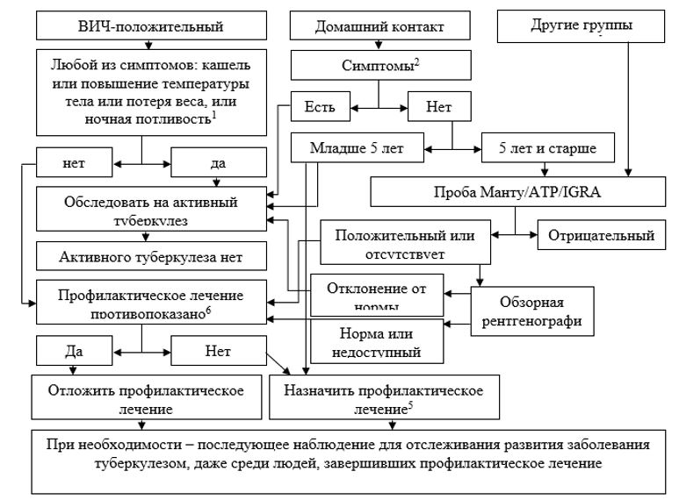

1У детей в возрасте младше 10 лет это любой из следующих симптомов: кашель, повышение температуры тела, контакт с больным туберкулезом, в анамнезе, жалобы на потерю веса или подтвержденный факт потери веса более чем на 5 % со времени последнего посещения, либо выравнивание кривой роста на графике, либо z-оценка показателя "вес к возрасту" - менее 2. Бессимптомным живущим с ВИЧ детям в возрасте до 1 года следует назначать лечение латентной туберкулезной инфекции только в том случае, если они контактировали с больным туберкулезом, в пределах домохозяйства. Туберкулиновая кожная проба и IGRA-тесты позволяют выявить людей, живущих с ВИЧ, которым больше всего показано профилактическое лечение. Обзорная рентгенография может быть назначена живущим с ВИЧ людям, которые получают АРТ, до начала профилактического лечения.

2Любые жалобы на кашель, повышение температуры тела, ночную потливость, кровохарканье, потерю веса, боли в груди, одышку, утомляемость. Бессимптомными считаются только те дети в возрасте младше пяти лет, у которых отсутствует анорексия, плохой аппетит, отставание в росте и развитии, снижение активности и желание играть.

3В том числе силикоз, диализ, терапия ингибиторами ФНО-а, подготовка к трансплантации и другие риски, о которых говорится в национальных руководствах. У людей, которые относятся к этой категории, также должно быть исключено заболевание туберкулез в том случае, если имеются соответствующие клинические проявления.

4Обзорная рентгенография может быть проведена ранее в рамках интенсивного выявления случаев туберкулеза.

5Схема выбирается с учетом возраста, штамма возбудителя (наличия или отсутствия лекарственной чувствительности), поиска токсического действия, доступности и личных предпочтений.

6Противопоказаниями к проведению профилактического лечения являются острый или хронический гепатит, симптомы периферической нейропатии (при использовании изониазида) и регулярное чрезмерное употребление алкоголя.

      Примечание: Туберкулез в анамнезе и текущая беременность не являются противопоказаниями к проведению профилактического лечения.

      Сокращения:

      1. ВИЧ – вирус иммунодефицита человека.

      2. АРТ – антиретровирусная терапия.

      3. АТР – аллерген туберкулезный рекомбинантный.

      4. IGRA – тест на высвобождение Т-лимфоцитами гамма-интерферона.

      5. ФНО-а – факторы некроза опухоли-а.

|  |  |
| --- | --- |
|  | Приложение 2 к приказу Министр здравоохранения Республики Казахстан от 11 апреля 2025 года № 35 |
|  | Приложение 2 к Правилам проведения мероприятий по профилактике туберкулеза |

**Схемы лечения латентной туберкулезной инфекции у детей и взрослых**  
**в зависимости от чувствительности к противотуберкулезным препаратам индексного случая**

|  |  |  |  |  |  |  |  |  |  |  |  |  |  |
| --- | --- | --- | --- | --- | --- | --- | --- | --- | --- | --- | --- | --- | --- |
| Контакт  (индексный случай) | Схема | Доза в зависимости от возрастного и весового диапазона | | | | | | | | | | | Максимальная доза |
| Неизвестный или чувствительный туберкулез | 6 или 9H (ежедневно) | Возраст: <10 лет-10 мг/кг в сутки (7-15 мг) 10 лет и старше – 5мг/кг в сутки | | | | | | | | | | | Изониазид –  300 мг |
| Весовой диапазон | 4 <8 кг | 8<12 кг | | | 12<16 кг | | 16<25 кг | | | | ≥25кг |  |
| Н 100 мг (диспергируемый таблетки) | 0,5 | 1 | | | 1,5 | | 2 | | | | 3 |
| Устойчивый к Н ТБ | 4R (ежедневно) | Возраст: <10 лет – 15мг/кг в сутки (10-20мг)  10 лет и старше – 10 мг/кг в сутки | | | | | | | | | | | Рифампицин – 600 мг |
| Неизвестный или чувствительный туберкулез | 3HR (ежедневно) | Изониазид | | Возраст: <10 лет-10мг/кг в сутки (7-15 мг)  10 лет и старше – 5 мг/кг в сутки | | | | | | | | | Изониазид –  300 мг Рифампицин – 600 мг |
| Рифампицин | | Возраст: <10 лет – 15мг/кг в сутки (10-20 мг)  10 лет и старше – 10 мг/кг в сутки | | | | | | | | |
|  | Весовой диапазон | | 4 <8 кг | | | 8<12 кг | | 12 <16 кг | | | 16 <25 кг | ≥ 25 кг |
| Изониазид 50 мг/ рифампицин 75 мг (КПФД) | | 1 | | | 2 | | 3 | | | 4 | Использовать лекарственные формы для взрослых |
| 3HP (еженедельно, 12 доза) | |  | | Доза в зависимости от возрастного и весового диапазона | | | | | | | | | |
| 10-15 кг | | | 16-23 кг | | | 24-30 кг | | 31-34 кг | >34 кг |
|  | Возраст 2-14 лет | Изониазид, 100 мг | | 3 | | | 5 | | | 6 | | 7 | 7 |
| Рифапентин, 150 мг | | 2 | | | 3 | | | 4 | | 5 | 5 |
| 3HP* (еженедельно, 12 доз) | | | | 30-35 кг | | | 35-45 кг | | | 46-55 кг | | 56-70 кг | > 70 кг |
|  | Возраст >14 лет | Изониазид, 300 мг | | 3 | | | 3 | | | 3 | | 3 | 3 |
| Рифапентин, 150 мг | | 6 | | | 6 | | | 6 | | 6 | 6 |
| 1HP (ежедневно, 28 доз) | | | | Возраст ≥13 лет (независимо от группы веса) | | | | | | | | | |
|  | Изониазид | | | 300 мг/в сутки | | | | | | | | | |
| Рифапентин | | | 600 мг/в сутки | | | | | | | | | |
| РУ ТБ**, МЛУ ТБ | 6 Lfx (ежеднев но) | Доза в зависимости от возрастного и весового диапазона | | | | | | | | | | | Максимальная суточная доза |
| Возраст>14 лет, по массе тела: | | | | | | | | | | |
| < 46 кг-750 мг/в день | | | | | > 45 кг-1 г/в день | | | | | |  |
| Возраст <15 лет (диапазон приблизительно 15-20 мг/кг в день) по массе тела (для детей использовать диспергируемые таблетки 100 мг) | | | | | | | | | | | Левофлоксацин – 1000 мг |
| 5-9 кг | 10-15 кг | | | | 16-23 кг | | | | 24-34 кг | |
| 150 мг/в день | 200-300 мг/в день | | | | 300-400 мг/в день | | | | 500-750 мг/в день | |
| 6 Mfx*** | Рекомендуемые дозы 10-15 мг/кг/день, для детей использовать диспергируемые таблетки 100 мг | | | | | | | | | | | Моксифлоксацин – 400 мг |
| 4-6 кг | 7-9 кг | | 10-15кг | | | 16-23кг | | | | 24-35кг |
| 50-80 мг | 150 мг | | 200 мг | | | 300 мг | | | | 400 мг |

      *НР может применяться комбинированным.

      **Контактных с РУ ТБ можно лечить как контактных с МЛУ ТБ.

      *** Таблетку в дозе 100 мг растворить в 10 мл воды (в 1 мл раствора 10 мг препарата) и немедленно дать пациенту необходимый объем соответственно весу.

      Сокращения:

      1. КПФД – комбинированный препарат с фиксированной дозой.

      2. МЛУ ТБ – туберкулез с множественной лекарственной устойчивостью.

      3. РУ ТБ – рифампицин устойчивый туберкулез.

      4. ТБ – туберкулез.

      5. Н – изониазид.

      6. 1НР – месячная схема профилактического лечения комбинации препаратов изониазид-рифапентин.

      7. 3НР – 3-х месячная схема профилактического лечения комбинации препаратов изониазид-рифапентин.

      8. 3HR – 3-х месячная схема профилактического лечения комбинации препаратов изониазид-рифампицин.

      9. 4R – 4-х месячная схема профилактического лечения рифампицином.

      10. 6Lfx – 6-ти месячная схема профилактического лечения левофлоксацином.

      11. 6Mfx – 6-ти месячная схема профилактического лечения моксифлоксацином.

      12. 6 или 9Н – 6-ти или 9-ти месячная схема профилактического лечения изониазидом.

|  |  |
| --- | --- |
|  | Приложение к приказу Министр здравоохранения Республики Казахстан от 11 апреля 2025 года № 35 |
|  | Приложение 3 к Правилам проведения мероприятий по профилактике туберкулеза |

**Схема обследования пациента при подозрении на туберкулез в организациях, оказывающих первичную медико-санитарную помощь**

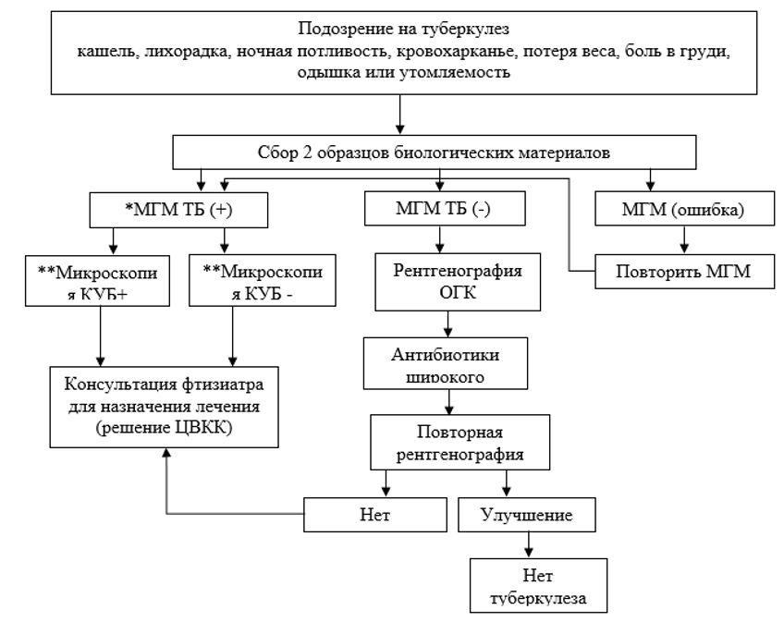

      * при получении положительного результата МГМ случай должен быть представлен на ЦВКК ЦФ в течение 3 рабочих дней.

      ** микроскопия проводится для определения эпидемиологического статуса пациента.

      У пациентов, в анамнезе которых был туберкулез в течение последних 5 лет или лечение туберкулеза завершено менее 5 лет назад, положительный результат БМТТБ/Риф должен подтверждаться выделением культуры микобактерий туберкулеза.

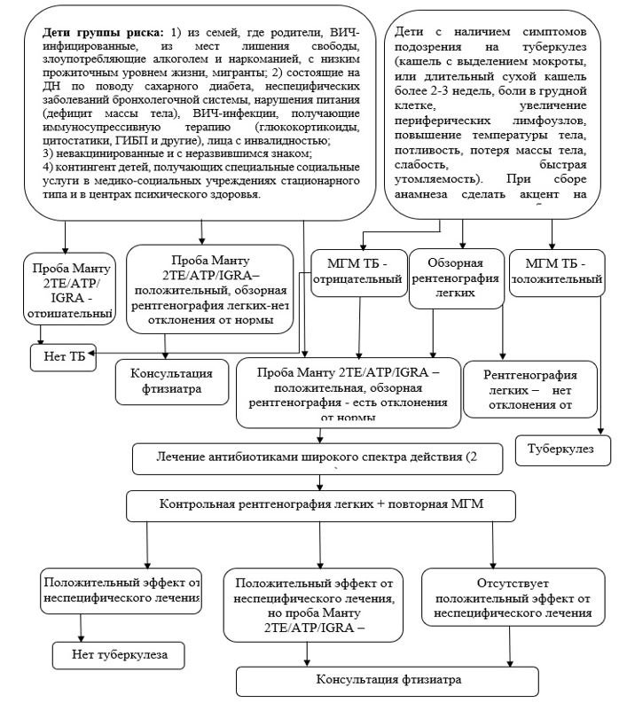

**Схема диагностики туберкулезного менингита**

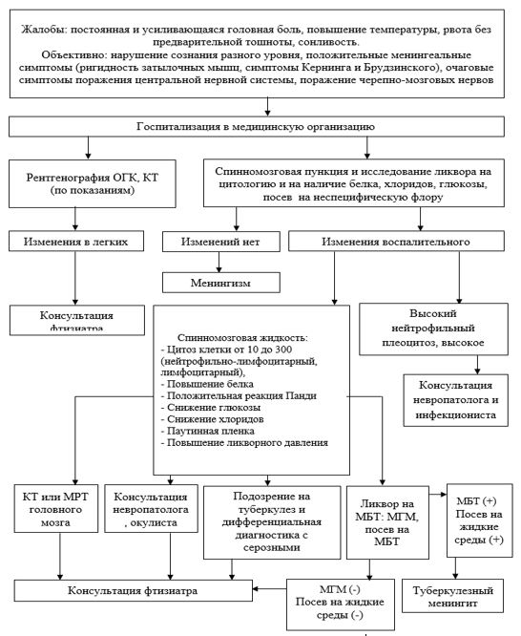

**Схема диагностики туберкулеза костей и суставов**

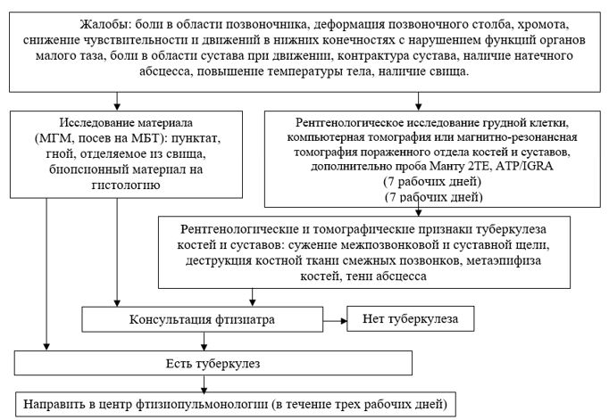

**Схема диагностики туберкулезного плеврита**

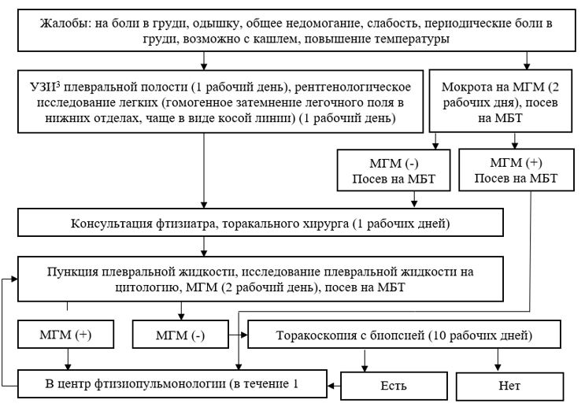

**Схема диагностики туберкулеза органов мочеполовой системы**

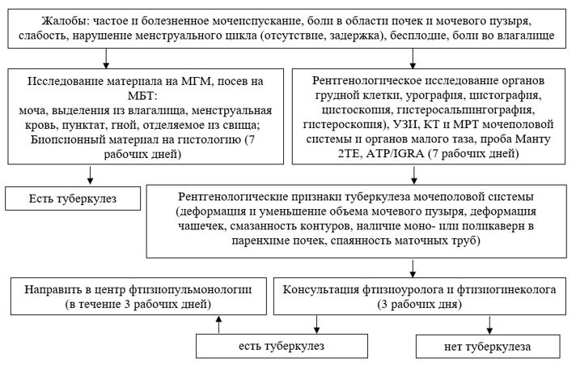

**Схема диагностики туберкулеза периферических лимфатических узлов**

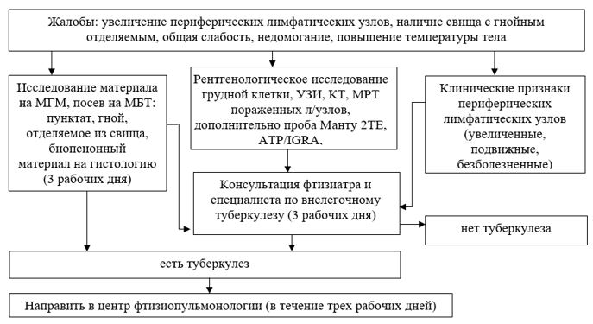

**Схема диагностики туберкулеза глаз**

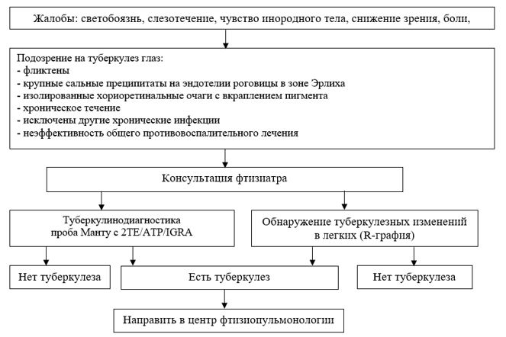

      Сокращения:

      1. ВИЧ – вирус иммунодефицита человека.

      2. ГИБП – генно-инженерные биологические препараты.

      3. ДН – динамическое наблюдение.

      4. БМТТБ/Риф – быстрый молекулярный тест на туберкулез и резистентность к рифампицину.

      5. ОГК – органы грудной клетки.

      6. КТ – компьютерная томография.

      7. КУБ – кислотоустойчивые бактерии.

      8. МГМ ТБ – молекулярно-генетический метод исследования туберкулеза.

      9. МРТ – магнитно-резонансная томография.

      10. ЦВКК – централизованная врачебно-консультативная комиссия.

      11. ТБ – туберкулез.

      12. МБТ – микобактерии туберкулеза.

      13. АТР – аллерген туберкулезный рекомбинантный.

      14. УЗИ – ультразвуковое исследование.

      15. ЦФ – центр фтизиопульмонологии.

      16. 2TE – 2 туберкулиновые единицы.

      17. IGRA – тест на высвобождение Т-лимфоцитами гамма-интерферона.

      18. R-графия – рентгенография.

|  |  |
| --- | --- |
|  | Приложение 4 к приказу Министр здравоохранения Республики Казахстан от 11 апреля 2025 года № 35 |
|  | Приложение 4 к Правилам проведения мероприятий по профилактике туберкулеза |

**Схемы лабораторной диагностики туберкулеза во фтизиопульмонологических организациях Диагностика (схема 1)**

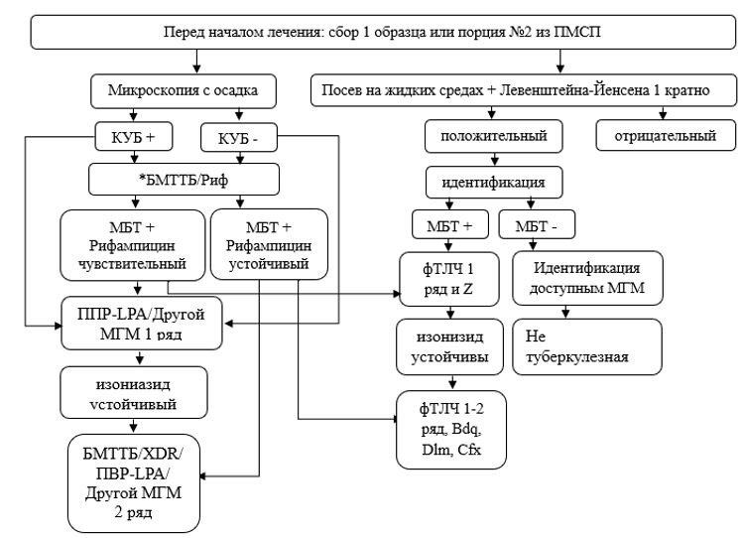

      * смотреть результат БМТТБ/Риф в ПМСП, если результат МГМ в ПМСП отрицательный/отсутствует, повторить исследование в противотуберкулезной организации.

      Контроль лечения при чувствительном туберкулезе (схема 2)

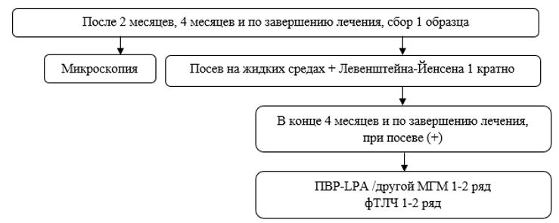

      * В интенсивной фазе – посев на жидкие среды, в поддерживающей фазе – на среду Левенштейна-Йенсена

      Контроль лечения при лекарственно-устойчивом туберкулезе (схема 3)

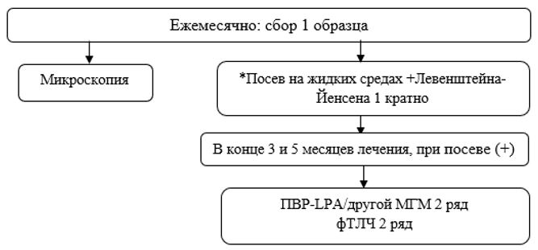

      *Посев при коротком режиме лечения ежемесячно на жидких средах до завершения лечения.

      *Посев при длительном режиме лечения до 6 месяцев на жидких средах ежемесячно, с 7 месяца на Левенштейна-Йенсена ежеквартально, если микроскопия (+), то посев на жидких средах и повтор ТЛЧ 2 ряда.

      Сокращения:

      1. ППР-LPA – тест молекулярной гибридизации с типоспецифическими зондами для препаратов первого ряда.

      2. ТЛЧ – тест на лекарственную чувствительность.

      3. ПВР- LPA – тест молекулярной гибридизации с типоспецифическими зондами для препаратов второго ряда.

      4. БМТТБ/Риф – быстрый молекулярный тест на туберкулез и резистентность к рифампицину.

      5. БМТТБ/XDR – быстрый молекулярный тест на туберкулез и резистентность к препаратам второго ряда.

      6. КУБ – кислотоустойчивые бактерии.

      7. МГМ – молекулярно-генетический метод.

      8. ПМСП – первичная медико-санитарная помощь.

      9. МБТ – микобактерии туберкулеза.

      10. фТЛЧ – тест на лекарственную чувствительность к препаратам фторхинолонового ряда.

      11. Bdq – бедаквилин.

      12. Cfx – ципрофлоксацин.

      13. Dlm – деламанид.

      14. Z – пиразинамид.

|  |  |
| --- | --- |
|  | Приложение 5 к приказу Министр здравоохранения Республики Казахстан от 11 апреля 2025 года № 35 |
|  | Приложение 5 к Правилам проведения мероприятий по профилактики туберкулеза |

**Критические концентрации противотуберкулезных препаратов для проведения теста на лекарственную чувствительность**

|  |  |  |  |
| --- | --- | --- | --- |
| Препарат | Метод | Критические концентрации мкг/мл | |
| Левенштейна-Йенсена | MGIT 960 |
| Изониазид | Жидкая, плотная | 0,2 | 0,1 |
| Рифампицин | Жидкая, плотная | 40,0 | 0,5 |
| Этамбутол | Жидкая, плотная | 2,0 | 5,0 |
| Пиразинамид | Жидкая | - | 100 |
| Стрептомицин | Жидкая, плотная | 4,0 | 1,0 |
| Амикацин | Жидкая | 30,0 | 1,0 |
| Левофлоксацин | Жидкая, плотная | 2,0 | 1,0 |
| Моксифлоксацин | Жидкая, плотная | 1,0 | 1,0/0,25 |
| Протионамид | Жидкая, плотная | 40,0 | 2,5 |
| Этионамид | Жидкая, плотная | 40,0 | 5,0 |
| Линезолид | Жидкая | - | 1,0 |
| Бедаквилин | Жидкая | - | 1,0 |
| Деламанид | Жидкая | - | 0,06 |
| Клофазимин | Жидкая | - | 1,0 |

      Сокращение:

      1. MGIT 960 – исследование в аппарате BACTEC.

|  |  |
| --- | --- |
|  | Приложение 6 к приказу Министр здравоохранения Республики Казахстан от 11 апреля 2025 года № 35 |
|  | Приложение 6 к Правилам проведения мероприятий по профилактики туберкулеза |

      1) Перечень противотуберкулезных препаратов для лечения чувствительного, лекарственно-устойчивого туберкулеза и латентной туберкулезной инфекции

|  |  |  |
| --- | --- | --- |
| Название ПТП (МНН) | Доза ПТП | Лекарственная форма |
| Рифампицин+Изониазид (RH) | 150 мг+75 мг | Комбинированная форма |
| Рифампицин + Изониазид + Пиразинамид (RHZ) | 150 мг+75 мг+400 мг | Комбинированная форма |
| Рифампицин + Изониазид + Пиразинамид +Этамбутол (RHZE) | 150 мг+75 мг+400 мг+275 мг | Комбинированная форма |
| Рифампицин+Изониазид (RH) | 75 мг+50 мг | Растворимая таблетка |
| Рифампицин+ Изониазид+ Пиразинамид (RHZ) | 75 мг+50 мг+150 мг | Растворимая таблетка |
| Изониазид (H) | 300 мг; 100 мг | Таблетки |
| Изониазид (H) | 50 мг/мл | Пероральный раствор |
| Изониазид (H) | 100 мг | Растворимая таблетка |
| Изониазид (H) | 100 мг/5 мл 200 мл | Сироп |
| Изониазид (H) | 500 мг/5 мл | Раствор 10% для внутривенного и внутримышечного введения |
| Рифампицин (R) | 150 мг; 300 мг | Капсулы |
| Рифампицин (R) | 20 мг/мл | Пероральный раствор |
| Рифампицин лиофилизат | 150 мг | Порошок лиофилизированный для приготовления раствора для внутривенного введения |
| Этамбутол (E) | 400 мг | Таблетка |
| Этамбутол (E) | 100 мг | Растворимая таблетка |
| Этамбутол (E) | 20 мг/мл | Пероральный раствор |
| Этамбутол (E) |  | Раствор для инъекций 10% 10 мл, 20 мл |
| Пиразинамид (Z) | 400 мг; 500 мг | Таблетка |
| Пиразинамид (Z) | 150 мг | Растворимая таблетка |
| Бедаквилин (Bdq) | 100 мг | Таблетка |
| Бедаквилин (Bdq) | 20 мг | Растворимая таблетка |
| Левофлоксациин (Lfx) | 100 мг | Растворимая таблетка |
| Левофлоксациин (Lfx) | 250 мг; 500 мг; 750 мг | Таблетка |
| Левофлоксацин (Lfx) | 500 мг (5 мг/мл 100 мл) | Раствор для инфузий |
| Моксифлоксацин (Mfx) | 400 мг | Таблетка, покрытая оболочкой |
| Моксифлоксацин (Mfx) | 400 мг/250 мл | Раствор для инфузий |
| Моксифлоксацин (Mfx) | 100 мг | Растворимая таблетка |
| Линезолид (Lnz) | 20 мг/мл / 300 мл | Раствор для инфузий |
| Линезолид (Lnz) | 150 мг | Растворимая таблетка |
| Линезолид (Lnz) | 600 мг | Таблетка, покрытая оболочкой |
| Линезолид (Lnz) | 2 мг/1 мл | Раствор для инфузий: флакон/контейнеры 100 мл, 200 мл или 300 мл |
| Клофазимин (Cfz) | 50 мг; 100 мг | Капсула или таблетка |
| Циклосерин (Cs) | 125 мг | Мини капсулы |
| Циклосерин(Cs) | 250 мг | Капсула |
| Деламанид (Dlm) | 25 мг | Растворимая таблетка |
| Деламанид (Dlm) | 50 мг | Таблетки |
| Имипенем+ Циластатин (Imp/Cln) | 500 мг + 500 мг | Порошок для приготовления раствора для инфузий: флакон |
| Меропенем (Mpm) | 1 г | Порошок для приготовления раствора для инъекций: флакон (10 мл) |
| Амикацин (Am) | 500 мг/2 мл | Раствор для инъекций, флакон |
| Стрептомицин (S) | 1 г | Порошок для приготовления раствора для внутривенного введения: флакон |
| Этионамид (Eto) | 250 мг | Таблетка |
| Этионамид (Eto) | 125 мг | Растворимая таблетка |
| Протионамид (Pto) | 250 мг | Таблетка, покрытая пленочной оболочкой |
| Пара-аминосалициловая кислота (ПАСК- PAS) |  | Покрытые кишечнорастворимой оболочкой гранулы 800 мг/г, 600 мг/г, по 4 г, 100 г, 500 г; таблетки 500 мг, 1000 мг; порошок по 12,5 г |
| Пара-аминосалициловая кислота (ПАСК- PAS) | 3%; 400 мл, 200 мл, 100 мл | Раствор для инфузий |
| Клавулановая кислота в виде амоксициллин клавунатa (Amx/Clav) | 0,5 г амоксициллина + 0,1 г клавулановая кислота | Порошок для приготовления раствора для внутривенного введения |
| Амоксициллин+клавулановая кислота (Amx/Clav) | 125 мг клавулоновая кислота в виде амоксицилин клавунат (500/125 мг) | Таблетка, покрытая пленочной оболочкой 500 мг/125 мг, 875 мг/125 мг; таблетки диспергируемые 500 мг/125 мг |
| Рифапентин (P) | 150 мг; 300 мг | Таблетка |
| Претоманид (Pa) | 200 мг | Таблетка |
| Рифабутин (Rfb) | 150 мг | Таблетка |

      2) Суточные дозы (мг) противотуберкулезных препаратов для лечения чувствительного туберкулеза по весовому диапазону (ВОЗ, 2022 год)

|  |  |  |  |  |  |  |  |
| --- | --- | --- | --- | --- | --- | --- | --- |
| Препараты (МНН) | Доза по весу | Доза препарата в мг | Вес (кг) | | | | |
| 25-<30 кг | 30-<35 кг | 35-<50 кг | 50-<65 кг | 65 кг и более |
| Изониазид | 4-6 мг/кг | 300 мг | 150 мг | 300 мг | 300 мг | 300 мг | 400 мг |
| Рифампицин | 8-12 мг/кг | 150 мг | 300 мг | 450 мг | 600 мг | 600 мг | 750 мг |
| Пиразинамид | 20-30 мг/кг | 400 мг | 800 мг | 1200 мг | 1600 мг | 1600 мг | 2000 мг |
| Пиразинамид | 20-30 мг/кг | 500 мг | 750 мг | 1250 мг | 1500 мг | 1500 мг | 2000 мг |
| Этамбутол | 15-25 мг/кг | 400 мг | 600 мг | 800 мг | 1200 мг | 1200 мг | 1600 мг |
| Рифапентин |  | 150 мг |  |  | 1200 мг | 1200 мг | 1200 мг |
| Рифапентин |  | 300 мг |  |  | 1200 мг | 1200 мг | 1200 мг |
| Моксифлоксацин |  | 400 мг |  |  | 400 мг | 400 мг | 400 мг |
| Комбинированные препараты фиксированными дозами | | | | | | | |
| RHZE |  | 150 мг+75 мг+ 400 мг+275 мг | 2 | 3 | 4 | 4 | 5 |
| RHZ |  | 150 мг+75 мг +400 мг | 2 | 3 | 4 | 4 | 5 |
| RH |  | 150 мг+75 г | 2 | 3 | 4 | 4 | 5 |

      Примечание:

      1) максимальная суточная доза Рифампицина в комбинированных противотуберкулезных препаратах с фиксированными дозами – 750 мг;

      2) в случае назначения ЦВКК режима лечения (2HPMZ/2HPM), суточная доза для Рифапентина (P): 1200 мг в течение всего периода лечения для пациентов с весом 35-<50 кг, 50-<65 кг, 65 кг+; суточная доза для Моксифлоксацина (M): 400 мг в течение всего периода лечения для пациентов с весом 35 -<50 кг, 50-<65 кг, 65 кг+.

      3) Суточные дозы противотуберкулезных препаратов для лечения чувствительного туберкулеза у детей весом 5-25 кг

|  |  |  |  |
| --- | --- | --- | --- |
| Расчет и допустимые колебания суточных доз противотуберкулезных препаратов первого ряда для детей весом до 25 кг (Всемирная организация здравоохранения, 2022 год) | | | |
| Препараты (МНН) | Расчет дозы суточной дозы в мг/кг веса | Допустимые колебания суточной дозы в мг/кг веса | Максимальная суточная доза (в мг) |
| Изониазид | 10 | 7-15 | 300 |
| Рифампицин | 15 | 10-20 | 600 |
| Пиразинамид | 35 | 30-40 | 2000 |
| Этамбутол | 20 | 15-25 | 1200 |

      Примечание:

      Детям с весом свыше 25 кг расчет дозировки противотуберкулезных препаратов проводится, как взрослым.

      Допустимые колебания суточных доз (предельно допустимые границы) у взрослых при ежедневном приеме: изониазид – 4-6 мг/кг, рифампицин – 8-12 мг/кг, пиразинамид – 20-30 мг/кг, этамбутол – 15-20 мг/кг.

      4) Комбинированные противотуберкулезные препараты с фиксированными дозами

|  |  |  |  |
| --- | --- | --- | --- |
| Возрастные группы | Количество таблеток | | |
|  | Интенсивная фаза | | Поддерживающая фаза |
|  | RHZ (75/50/150) | E (100) | RH (75/50) |
| 4-<8* кг | 1 | 1 | 1 |
| 8-<12 кг | 2 | 2 | 2 |
| 12-<16 кг | 3 | 3 | 3 |
| 16- <25 кг | 4 | 4 | 4 |
| ≥25 кг | переход на взрослые дозировки и лекарственные формы | | |

      Примечание:

      Детям с весом свыше 25 кг расчет дозировки противотуберкулезных препаратов проводится, как взрослым.

      При монорезистентности к Н и с подтвержденной чувствительности к R лечение проводится 4-мя препаратами с добавлением левофлоксацина, из схемы исключается изониазид.

      *Весовой диапазон обновлен, в изменение верхней границы каждого диапазона. Если ребенок весит 7,9 кг суточная доза выбирается согласно диапазону 4-<8кг. В случае если ребенок весит 8.0 кг суточная доза выбирается согласно диапазону 8-<12кг.

      Таблетки следует растворить в 50 мл воды. Ребенок должен принять весь объем в течение 10 минут с момента растворения. Если ребенок не может принимать весь объем, таблетки могут быть растворены в меньшем объеме жидкости.

      5) Суточные дозы (мг) противотуберкулезных препаратов для лечения лекарственно-устойчивого туберкулеза у детей, подростков, взрослых (ВОЗ, 2022 год)

|  |  |  |  |  |  |  |  |  |  |  |  |  |  |  |  |  |  |  |  |  |  |  |  |
| --- | --- | --- | --- | --- | --- | --- | --- | --- | --- | --- | --- | --- | --- | --- | --- | --- | --- | --- | --- | --- | --- | --- | --- |
| Препарат | Суточная доза в зависимости от веса | Лекарственная форма и дозировка (растворение ПТП в 10 мл воды, при необходимости) | Вес пациентов младше 15 лет (кг) | | | | | | | | | | | | | | | | | | | | Максимальная суточная доза |
| 3-<5 кгa | 5-<7 кгa | | 7-<10 кг | | 10-<16 кг | | 16-<24 кг | | 24-<30 кг | 30-<36 кг | | 36-<46 кг | | | | 46-<56 кг | | 56-<70 кг | 70 кг и выше |
| Левофлоксациин (Lfx) | 15-20 мг/кг | Растворимая таблетка 100 мг (10мг/10мл) | 5 мл (0.5 растворимая таблетка) | 100 мг | | 150 мг | | 200 мг | | 300 мг | | - | - | | - | | | | - | | - | - | - |
| Таблетка 250 мг (25 мг/мл) | 2 млb | 5 мл (125 мг)b | | | | 250 мг | | 375 мг | | 500 мг | 750 мг | | | | | | 1000 мг | | | | 1500 мг |
| Таблетка 500 мг | - | - | | - | | - | | - | | 500 мг | 750 мг | | | | | | 1000 мг | | | | - |
| Таблетка 750 мг | - | - | | - | | - | | - | | - | 750 мг | | | | | | 1125 мг | | | | - |
| Моксифлоксацин (Mfx) | 10-15 мг/кг | Растворимая таблетка 100 мг (10 мг/10 мл) | 4 мл | 8 мл | | 150 мг | | 200мг | | 300 мг | | 400 мг | 400 мг | | | | | | | | | | 400 мг |
| Таблетка 400 мг (40 мг/1мл) (стандартная доза) | 1 млb | 2 млb | | 3 млb | | 5 мл (200 мг)b | | 7,5 мл (300мг)b | | 400 мг | 400 мг | | | | | | | | | | 400 мг |
| Таблетка 400 мг (высокая доза) | - | - | | - | | - | | - | | - | 400-600 мг | | 600 мг | | | | 600-800 мг | | 800 мг | | - |
| Препарат | Суточная доза в зависимости от веса | Лекарственная форма и дозировка (растворение ПТП в 10 мл воды, при необходимости) | 3-<5 кгa | 5-<7 кгa | | 7-<10 кг | | 10-<16 кг | | 16-<24 кг | | 24-<30 кг | 30-<36 кг | | 36-<46 кг | | | | 46-<56 кг | | 56-<70 кг | 70 кг и выше | Максимальная суточная доза |
| Бедаквилин (Bdq) | - | Растворимая таблетка 20 мг | 0 –< 3 месяцев: 30 мг в течение 2 -х недель;  затем 10 мг – 3 раза в неделю (понедельник, среда, пятница – Пн/Ср/Пт) в течение 22 недель;  ≥3 месяцев: 60 мг в течение 2-х недель; затем 20 мг – 3 раза в неделю (Пн/Ср/Пт) в течение 22 -х недель | | | "0 –< 3 месяцев: 30 мг в течение 2-х недель; затем по 10 мг 3 раза в неделю Пн/Ср/Пт в течение  22-х недель;  3 -<6 месяцев:  60 мг в течение 2-х недель;  затем по 20 мг – 3 раза в неделю (Пн/Ср/Пт) в течение 22-х недель;  ≥6 месяцев: 80 мг в течение  2-х недель; затем 40 мг – 3 раза в неделю (Пн/Ср/Пт) в течение 22-х недель | | "3 -< 6 месяцев:  60 мг в течение 2-х недель; затем 20 мг 3 раза в неделю (Пн/Ср/Пт) в течение 22-х недель;  ≥6 месяцев: 120 мг  в течение  2-х недель;  затем 60 мг – 3 раза в неделю (Пн/Ср/Пт) в течение 22 недель | | "200 мг в течение 2-х недель; затем 100 мг – 3 раза в неделю (Пн/Ср/Пт) в течение  22-х недель | | | 400 мг в течении 2-х недель; затем 200 мг – 3 раза в неделю (Пн/Ср/Пт) в течение 22-х недель | | | | | | - | | - | - | - |
|  | - | Таблетка 100 мг (10 мг/мл)d | -0 -< 3 месяцев: по 3 мл – в течение 2-х недель; затем по 1 мл 3 раза в неделю (Пн/Ср/Пт) в течение 22-х недельb  ≥3 месяцев: 6 мл в течение 2-х недель; затем 2 мл – 3 раза в неделю (Пн/Ср/Пт) в течение 22-х недельb | | | 0-<3 месяцев: 3 мл в течение 2-х  недель;  затем по 1 мл – 3 раза в неделю в течение  22-х недельb;  3-<6 месяцев: 6 мл в течение 2-х недель; 2 мл – 3 раза в неделю (Пн/Ср/Пт) в течение 22-х  недельb;  ≥6 месяцев:  8 мл – в течение 2-х недель; затем 4 мл – 3 раза в неделю (Пн/Ср/Пт) в течение 22-х  недельb | | 3-<6 месяцев: 6 мл в течение 2-х недель; затем 2 мл – 3 раза (Пн/Ср/Пт) в течение 22-х недельб;  ≥6 месяцев: 12 мл в течение 2-х недель; затем 6 мл – 3 раза в неделю (Пн/Ср/Пт) в течение 22-х недельb | | 200 мг в течении 2-х недель; затем 100 мг 3 раза в неделю (Пн/Ср/Пт) в течении 22-х недель | | | 400 мг в течении 2-х недель; затем 200 мг 3 раза в неделю (Пн/Ср/Пт) в течении 22-х недель | | | | | | | | | | - |
| Препарат | Суточная доза в зависимости от веса | Лекарственная форма и дозировка (растворение ПТП в 10 мл воды, при необходимости) | 3-<5 кгa | 5-<7 кгa | | 7-<10 кг | | 10-<16 кг | | 16-<24  кг | | 24-<30  кг | 30-<36 | | 36-<46 кг | | | | | 46-<56 кг | 56-<70 кг | 70 кг и выше | Максимальная суточная доза |
| Линезолид (Lzd) | 10-12 мг/кг 1 р/д для веса >15 кг; 15 мг/кг 1 р/д для веса <16 кг; | Суспензия  20 мг/мл | 2 мл | 4 мл | | 6 мл | | 8 мл | | 11 мл | | 14 мл | 15 мл | | 20 мл | | | | | - | - | - | 600 мг |
| Таблетка растворимая  150 мг  (15мг/мл) | 2,5 мл | 5 мл  (75 мг растворимая таблетка) | | 150 мг | | | | 300 мг | | | 300 мг | | 450 мг | | | | | - | | | 600 мг |
| Таблетка 600 мг  (60 мг/мл) | - | 150 мг  1,25 млb | | 2,5 млb (150 мг) | | | | 5 мл (150 мг )b.e | | | 5 мл (300мг)b | | 450 мг | | | | | 600 мг | | | - |
| Клофаземин  (Cfz) | 2-5мг/кг | Капсулы или таблетка 50 мг | 50 мг Пн/Пт | 50 мг через день (далее – ч/з день) – Пн/Ср/Пт | | | | | 50 мг | | | 100 мг | 100 мг | | | | | | | | | - | 100 мг |
| Капсулы или таблетка 100 мг | - | 50 мг – Пн/Пт | | | | | 50 мг – Пн/Ср/Пт | | | 100 мг | 100 мг | | | | | | | | | - | 100 мг |
| Циклосерин (Cs) | 15-20 мг/кг | 125 мг мини капсулы  (12,5 мг/мл) | 2 млb g | 4 млb | | 125 мг | | | 250 мг | | 375 мг | 500 мг | 500 мг | | | | | - | | | - | - | 1000 мг |
| 250 мг капсулы  (25 мг/мл) | 1 мл b g | 2 млb | | 5 млb | | | 250 мг | | 500 мг | 500 мг | 500 мг | | | | | 750 мг | | | | - | 1000 мг |
| Этамбутол (E) | 15-25 мг/кг | Растворимая таблетка 100 мг (10 мг/мл) | 5 мл  (50 мг растворимая таблетка) | 100 мг | | 200 мг | | | 300 мг | | 400 мг | - | - | | - | | | - | | | - | - | - |
| 400 мг таблетки (40/мг/мл) | 1.5 мл b | 3 млb | | 4 млb | | | 6 мл | | 400 мг | 600 мг | 800 мг | | | | | 1200 мг | | | | 1600 мг | - |
| Препарат | Суточная доза в зависимости от веса | Лекарственная форма и дозировка (растворение ПТП в 10 мл воды, при необходимости) | 3-<5 кгa | 5-<7 кгa | | 7-<10 кг | | | 10-<16 кг | | 16-<24 кг | 24-<30 кг | 30-<36 кг | | 36-<46 кг | | | 46-<56 кг | | | 56-<70 кг | 70 кг и выше | Максимальная суточная доза |
| Деламанид (Dlm) | - | Таблетка растворимая  25 мг | 25 мг | <3 месяцев – 25 мг  1 раз в день  ≥3 месяцев – 25 мг два раза в день | | | | | 25 мг два раза в день | | 50 мг утром;  25 мг вечером | | 50 мг 2 раза в день | | | | | - | | | - | - | - |
| - | Таблетка  50 мг h (5 мг/мл) | 5 мл  (25 мг) один приемb | <3 месяцев – 5 мл (25 мг)  1 раз в день б  >3 месяцев – по 5 мл (25 мг) 2 раза в деньb | | | | | По 5 мл  (25 мг)  1 раз в деньb | | 10 мл (50 мг) утром;  5 мл (25 мг таблетка) вечером | | 50 мг 2 раза в день | | | | | 100 мг 2 раза в день | | | | | - |
| Пиразинамид  (Z) | 30-40 мг/кг | Растворимая таблетка  150 мг  (15 мг/мл) | 5 мл  (75 мг) | 150 мг | | 300 мг | | | 450 мг | | 750 мг | - | - | | | - | | - | | | - | - | - |
| Таблетка 400 мг (40 мг/мл) | 2,5 млb | 5 мл  (200 мг) b | | 7,5 мл  (300 мг) b | | | 400 мг | | 800 мг | 1000 мг | 1200 мг | | | 1600 мг | | | | | | 2000 мг | - |
| Таблетка  500 мг  (50 мг/мл) | 2 млb | 5 мл  (250 мг)b | | | | | 500 мг | | 750 мг | 1000 мг | 1250 мг | | | 1500 мг | | | | | | 2000 мг | - |
| Меропенем (Mpm) | 20-40 мг/кг внутривенно каждые 8 часов | Флакон 1 г, порошок для приготовления раствора для в/в введения:  (20 мл) | 1 мл | 2 мл | | 4 мл | | | 6 мл- | | 9 мл | 11 мл | по 1000 мг 3 раза в день или по 2000 мг 2 раза в день | | | | | | | | | | Назначается только с клавулановой кислотой |
| Препарат | Суточная доза в зависимости от веса | Лекарственная форма и дозировка (растворение ПТП в 10 мл воды, при необходимости) | 3-<5 кгa | 5-<7 кгa | | 7-<10 кг | | | 10-<16 кг | | 16-<24 кг | 24-<30 кг | | 30-<36 кг | 36-<46 кг | | 46-<56 кг | | | | 56-<70 кг | 70 кг и выше | Максимальная суточная доза |
| Имипенем+ Циластатин (Imp/Cln) | - | Порошок для инъекций  500 мг+500 мг (10 мл) | Не назначается пациентам в возрасте до 15 лет (рекомендуется Меропенем) | | | | | | | | | | | по 1000 мг – 2 раза в день | | | | | | | | | - |
| Амикацин (Am) | 15-20 мг/кг | Флакон  500 мг/2 мл инъекционный раствор | - | | - | | - | | - | | - | - | | - | - | | | 750 мг/3 мл -1000 мг/4 мл | | | 1000 мг/4 мл | 1000 мг/4 мл | Рекомендуется только взрослым >18 лет |
| Стрептомицин (S) | 20-40 мг/кг | Флакон 1 г | - | | - | | - | | - | | - | - | | - | - | | | - | | | - | - | Рекомендуется только взрослым >18 лет |
| Этионамид  (Eto) или Протионамид (Pto) | 15-20 мг/кг | Растворимая таблетка 125 мг (12,5 мг/мл) | 3 млb | | 7 млb | | 125 мг | | 250 мг | | 375 мг | 500 мг | | 500 мг | | | | - | | | - | - | 1000 мг |
| Таблетка 250 мг (25 мг/мл) | - | | 125 мг  3 млb | | 5 мл  (125 мг)b | | 250 мг | | 500 мг | | | 500 мг | | | | 750 мг | | | | 1000 мг | 1000 мг |
| Препарат | Суточная доза в зависимости от веса | Лекарственная форма и дозировка (растворение ПТП в 10 мл воды, при необходимости) | 3-<5 кгa | | 5-<7 кгa | | 7-<10 кг | | 10-<16 кг | | 16-<24 кг | 24-<30 кг | | 30-<36 кг | 36-<46 кг | | | 46-<56 кг | | | 56-<70 кг | 70 кг и выше | Максимальная суточная доза |
| Изониазид (H) | 15-20 мг/кг  (высокая доза) | Раствор  50 мг/мл | 5 мл | | 9 мл | | 15 мл | | 20 мл | | - | - | | - | - | | | - | | | - | - | - |
| Таблетка растворимая  100 мг | 5 мл  (50 мг) | | 100 мг | | 150 мг | | 200 мг | | 300 мг | 400 мг | | 400 мг | 500 мг | | | - | | | - | - | - |
| Таблетка  300 мг | - | | - | | - | | - | | 300 мг | 450 мг | | 450 мг | | | | 600 мг | | | | - | - |
| Клавулановая кислота Amx/Clav) | - | Порошок для приготовления раствора или суспензии для приема внутрь 250 мг амоксицилина /62,5 мг клавулановой кислоты /5 мл | 1,5 мл  3 раза в день | | 2 мл  3 раза в день | | 3 мл  2 раза в день | | 5 мл  3 раза в день | | 8 мл  3 раза в день | 10 мл 3 раза в день | | 10 мл  3 раза в день | | | | - | | | - | - | - |
| Таблетки  125 мг клавулановая кислота в виде амоксицилин клавунат (500/125 мг ) | - | | - | | - | | - | | - | 125 мг 3 раза в день | | 125 мг 3 раза в день | | | | | | | | | - |
| Претоманид | - | Таблетки  200 мг | - | | - | | - | | - | | - | - | | 200 мг | | | | | | | | | - |
| a | Рекомендации по дозированию основаны на имеющихся в настоящее время доказательствах в Руководстве ВОЗ. | | | | | | | | | | | | | | | | | | | | | | |
| b | Необходимо растворить измельченные таблетки для взрослых или состав капсул в 10 мл воды для применения этой дозы. Количество мл в таблице отражает необходимую дозу для приема. Это позволяет избежать разделения твердых лекарственных форм, хотя биодоступность растворенных, измельченных таблеток для взрослых точно не определена (предпочтительнее использовать диспергируемые таблетки). | | | | | | | | | | | | | | | | | | | | | | |
| c | Более высокие дозы можно использовать, за исключением случаев, когда существует риск токсичности; ожидается снижение уровня из-за фармакокинетических взаимодействий, малоабсорбции или других причин; или штамм имеет низкий уровень лекарственной устойчивости. | | | | | | | | | | | | | | | | | | | | | | |
| d | Согласно доказательствам, Bdq таблетки 100 мг для взрослых растворенные в виде суспензии в воде биоэквивалентны таблеткам, проглоченным целиком.  Перед приемом Bdq 100 мг таблетки, измельченные в виде суспензии в воде, необходимо интенсивно перемешивать/встряхивать. | | | | | | | | | | | | | | | | | | | | | | |
| е | При применение Линезолид таблеток 600 мг и растворимой таблетки 150 мг для дозирования у детей с весом от 16 до <24 кг, доза в мг/кг будет превышать 10-12 мг/кг, клиницисты могут выбрать для применения растворимой таблетки 1,5 или 4 мл раствора, полученного в результате растворения таблеток 600 мг в 10 мл воды. | | | | | | | | | | | | | | | | | | | | | | |
| f | Таблетки Клофаземин не являются диспергированными (технически не диспергируемые), но могут растворится в воде медленно в течение 5 минут (5 мл для 50 мг и 10 мл для 100 мг таблетка). Суспензию необходимо перемешивать перед приемом.  Мягкие капсулы 100 мг трудно принимать детям и предпочтительно в заявке ПТП учитывать 50 мг таблетки для детей. | | | | | | | | | | | | | | | | | | | | | | |
| g | Для детей с весом 3- <7 кг дозировка ниже, чем рекомендовано ранее. Это связано с относительно высокой экспозицией, ассоциированной с высоким риском нейропсихиатрических нежелательных явлений, что особенно важно при одновременном применении циклосерина с деламанидом. | | | | | | | | | | | | | | | | | | | | | | |
| h | Согласно доказательствам, Dlm таблетки 50 мг для взрослых растворенные в виде суспензии в воде биоэквивалентны таблеткам, проглоченные целиком. | | | | | | | | | | | | | | | | | | | | | | |
| i | Амикацин и стрептомицин можно применять у взрослых в возрасте 18 лет и старше в обстоятельствах, когда невозможно выбрать эффективную схему лечения с использованием пероральных препаратов, и чувствительность к препаратам подтверждена, а также имеются возможности для мониторинга нежелательных явлений. Учитывая серьезное влияние органа слуха, когда потеря слуха может оказать воздействие на развитие речи и способность учиться в школе, использование инъекционных препаратов у детей должны назначаться в исключительных случаях соотношения "польза-риск", лечение должно проводиться под строгим контролем для обеспечения раннего выявления ототоксичности. В случае назначения этих препаратов, суточная доза для детей от 2 лет и старше для амикацина -15-20 мг/кг, а для стрептомицина -20-40 мг/кг. Для определения дозировки для младенцев ( infants) и детей в возрасте до 2 лет следует проконсультироваться с врачом фтизиатром/педиатром и использовать более низкую дозу мг/кг для компенсации клиренса. Рекомендуется введение препаратов с применением лидокаина для уменьшения боли. | | | | | | | | | | | | | | | | | | | | | | |
|  | Особые комментарии по определению суточной дозы ПТП при составление схемы лечения препаратами второго ряда для детей.  • Для определения суточной дозы ПТП для недоношенных детей и детей с низкой массой тела при рождении с массой тела < 3кг следует проконсультироваться со специалистом фтизиатром-педиатром областного и/или национального уровня.  • Для определения суточной дозы ПТП для младенцев с массой тела от 3 до < 5 кг следует проконсультироваться со специалистом фтизиатром-педиатром областного и/или национального уровня.  • Для лечения туберкулеза у младенцев и детей предпочтительнее использование детских лекарственных форм (растворимые таблетки), чем разделение таблеток или капсул используемые для взрослых. В ситуациях когда можно растворить лекарственные формы, в вышеуказанной таблице приведены дозировки основанные на растворении лекарственной формы в воде и рекомендуемое количество в мл применить из общего полученного объема (aliquots). Число мл в таблице соответствует дозе, которую необходимо обеспечить. Из общего полученного раствора, следует немедленно принимать объем указанный в таблице согласно диапазону веса, а остаток из 10 мл следует утилизировать.  • Для некоторых диапазонов веса в таблице указаны препараты, в виде детских лекарственных форм и для взрослых. Если используются препараты с дозой для взрослых, в таблице указана доза для детей с учетом растворения таблеток/капсул в мл (aliqouts) и в виде части (доли) из таблеток (в случае если доля составляет 0,5 или более). Aliquots относятся к объему, который необходимо принять из общего раствора, после измельчения и растворения таблетки /капсулы в 10 мл воды. | | | | | | | | | | | | | | | | | | | | | | |

      Сокращения:

      1. ВОЗ - Всемирная организация здравоохранения.

      2. ЦВКК – централизованная врачебно-консультативная комиссия.

      3. ПТП – противотуберкулезный препарат.

      4. МНН – международное непатентованное наименование.

      5. E – этамбутол.

      6. RH – схема профилактического лечения комбинации препаратов рифампицин-изониазид.

      7. RHZ – схема профилактического лечения комбинации препаратов рифампицин-изониазид-пиразинамид.

      8. RHZE – схема профилактического лечения комбинации препаратов рифампицин-изониазид-пиразинамид-этамбутол.

      9. 2HPMZ/2HPM – схема профилактического лечения комбинации препаратов 2 месяца изониазид-рифапентин-моксифлоксацин-пиразинамид/ 2 месяца изониазид-рифапентин-моксифлоксацин.

|  |  |
| --- | --- |
|  | Приложение 7 к приказу Министр здравоохранения Республики Казахстан от 11 апреля 2025 года № 35 |
|  | Приложение 8 к Правилам проведения мероприятий по профилактике туберкулеза |

**Мониторинг лечения пациентов с лекарственно-устойчивым туберкулезом, получающих короткий и длительный режимы лечения**

|  |  |
| --- | --- |
| Исследование | Частота проведения |
| Микробиологические исследования | |
| Микроскопия | Ежемесячно до конца курса лечения |
| Посев на твердые среды (методом Левенштейна-Йенсена) | До начала лечения, далее с 7 месяца ежеквартально |
| Посев на жидкие среды | До начала лечения, далее ежемесячно до 6 месяца,  при наступлении бактериологической реверсии.  При коротком режиме лечения – ежемесячно до конца курса лечения |
| Тест на лекарственную чувствительность (ТЛЧ) | В начале лечения, при положительном результате посева, а также при наступлении бактериологической реверсии |
| Молекулярно-генетический метод | До начала лечения, при положительном результате посева, а также при наступлении бактериологической реверсии.  В исключительных случаях – по запросу при подозрении на развитие устойчивости к противотуберкулезным препаратам в процессе лечения |
| Радиологическое исследование | |
| Рентгенограмма органов грудной клетки | В начале лечения и ежеквартально до конца курса лечения, по показаниям – чаще |
| Клиническое исследование | |
| Измерение массы тела,  Индекса массы тела | Ежемесячно |
| Клинический осмотр | В стационаре: 3 раза в неделю, тяжелых пациентов – ежедневно.  На амбулаторном этапе – каждые 10 дней. |
| Обследование на парестезии/периферические нейропатии (камертоном, молоточком) | До начала лечения, далее ежемесячно при назначении линезолида (при наличии нейропатии консультация невропатолога) |
| Электрокардиография (далее – ЭКГ) | В начале лечения, через 2 недели, далее – ежемесячно, по показаниям – чаще (по показаниям консультация кардиолога) |
| Определение полей и остроты зрения и цветоощущения | В начале лечения этамбутолом или линезолидом. Повторите исследование при подозрениях на нарушение остроты зрения или цветоощущения |
| Обучение, консультация психолога (психиатра-нарколога и/или психотерапевта) или социального работника | До начала лечения, далее – по показаниям |
| Аудиометрия | Во время лечения инъекционным противотуберкулезным препаратом – ежемесячно, по показаниям |
| Компьютерная томография органов грудной клетки | По показаниям |
| Томограмма | По показаниям |
| Лабораторные исследования | |
| Общий анализ крови развернутый (или расширенный) | Ежемесячно |
| Общий анализ мочи | Ежемесячно |
| Биохимические анализы крови (АлАТ, АсАТ, общий билирубин, прямой билирубин, альбумин* липаза**, амилаза**, щелочная фосфотаза**, глюкоза крови, общий креатинин, мочевина, СКФ, альбумин*) | До начала лечения, далее ежемесячно, по показаниям чаще.  * при назначении деламанида ежемесячно  ** при назначении претоманида ежемесячно |
| Уровень калия, магния и кальция в сыворотке крови | Уровень калия, магния и кальция определяется в начале лечения и далее ежемесячно при применении бедаквилина, деламанида, инъекционных препаратов.  Повторять при возникновении каких-либо отклонений на ЭКГ (удлинение интервала QTс). Уровень магния определяется в сыворотке крови каждый раз при выявлении гипокалиемии |
| Тиреотропный гормон (ТТГ) | В начале лечения, в динамике по показаниям |

      Сокращения:

      1. АлАТ – Аланинаминотрансфераза.

      2. АсАТ – аспартатаминотрансфераза.

      3. ТЛЧ – тест на лекарственную чувствительность.

      4. СКФ – Скорость клубочковой фильтрации.

|  |  |
| --- | --- |
|  | Приложение 8 к приказу Министр здравоохранения Республики Казахстан от 11 апреля 2025 года № 35 |
|  | Приложение 9 к Правилам проведения мероприятий по профилактике туберкулеза |

**Динамическое наблюдение больных туберкулезом (характеристика групп, сроки наблюдения, необходимые мероприятия и результаты)**

|  |  |  |  |  |
| --- | --- | --- | --- | --- |
| Группы и подгруппы | Характеристика | Сроки наблюдения | Мероприятия | Результаты |
| Нулевая группа (0) – диагностическая | | | | |
| Нулевая (0) | Лица с сомнительной активностью туберкулезного процесса; Дети, нуждающиеся в уточнении характера туберкулиновой чувствительности и в дифференциальной диагностике, не находящиеся на динамическом наблюдении во фтизиопульмонологических организациях | 4 месяца | Лабораторные исследования (общий анализ мочи, общий анализ крови, микроскопия и посев мокроты на микобактерии туберкулеза) клинико-рентгенологические исследования – при взятии и снятии с динамического наблюдения. Инструментальные и другие методы исследования – по показаниям. Туберкулинодиагностика, проба с АТР у детей при взятии и снятии с динамического наблюдения. Противотуберкулезные препараты не используются.  При появлении симптомов, характерных для туберкулеза, подлежит внеплановому обследованию | Снятие с динамического наблюдения. При обнаружении активного туберкулеза перевод в подгруппы:  1) IА – новые и повторные случаи чувствительного туберкулеза;  2) IВ – случаи туберкулеза с лекарственной устойчивостью;  3) при установлении инфекционной этиологии туберкулиновой пробы переводится (ЛТИ) в подгруппу IIIБ (дети) |
| Первая группа (I) – активный туберкулез | | | | |
| Подгруппа IА | Новые и повторные случаи чувствительного туберкулеза | В течение всего курса лечения | 1) Общий анализ крови, общий анализ мочи, биохимический анализ крови – ежемесячно на интенсивной фазе, в середине и в конце поддерживающей фазы лечения, по показаниям – чаще;  2) микроскопия 2-х кратно, посев на жидких и плотных средах, БМТТБ/Риф, ППР-LPA, посев на жидкие среды – однократно до начала лечения;  3) микроскопия 2-х кратно: через 2 месяца интенсивной фазы, в конце 3-го и 4-го месяца лечения при отсутствии конверсии мазка;  4) микроскопия 2-х кратно в середине и в конце поддерживающей фазы лечения пациентам с исходно положительным мазком;  5) посев с постановкой теста на лекарственную чувствительность через 2 месяца лечения при отсутствии конверсии мазка;  6) рентгено-томография до начала лечения, в процессе лечения с интервалом 2-3 месяца (по показаниям – чаще);  7) проба Манту (проба с АТР) до начала лечения детям, в последующем – по показаниям. Стандартный режим лечения чувствительного туберкулеза | Перевод в: 1) вторую группу (II) – при исходе лечения "излечен" или "лечение завершено"; 2) подгруппу IВ – при установлении устойчивости к R или при исходе "неэффективное лечение" с полирезистентностью. При исходе "потеря для последующего наблюдения" пациент снимается с динамического наблюдения в течение 1 года на основании документов из территориальных органов Министерства внутренних дел, подтверждающих безрезультативность его поиска |
| Подгруппа IВ | Пациенты туберкулезом с лекарственной устойчивостью, получающие короткий или длительный режим лечения | В течение всего курса лечения | 1) Общий анализ крови, общий анализ мочи, биохимический анализ крови – ежемесячно на интенсивной фазе, в поддерживающей фазе лечения – ежеквартально, по показаниям – чаще;  2) микроскопия 2-х кратно, посев на жидких и плотных средах, ПВР-LPA, посев на жидкие среды – однократно до начала лечения;  3)микроскопия и посев (Левенштейна - Йенсена) 2-х кратно ежемесячно до получения конверсии мокроты, по меньшей мере, в первые 6 мес., затем ежеквартально до завершения общего курса лечения – при длительном режиме лечения;  4) Микроскопия и посев на жидкие среды, проводится ежемесячно на протяжении всего 9-12 мес. курса лечения - при укороченном режиме лечения;  5) посев на жидких и плотных средах с постановкой теста на лекарственную чувствительность на противотуберкулезные препараты второго ряда до начала лечения и при ≥2 месяца не снижается степень положительного результата (3+,2+,1+) микроскопии и/или посева в ходе лечения интенсивной фазы;  6) рентгено-томография до начала лечения, в процессе лечения с интервалом 2-3 месяца (по показаниям чаще);  7) проба Манту (проба с АТР) до начала лечения детям, в динамике – по показаниям. Назначение соответствующего режима лечения | Перевод в:  1) вторую группу (II)– при исходе "излечен" или "лечение завершено";  2) подгруппу IГ – при исходе "неэффективное лечение". При исходе "потеря для последующего наблюдения" пациент снимается с динамического наблюдения в течение 1 года на основании документов из территориальных органов Министерства внутренних дел, подтверждающих безрезультативность его поиска. Решение о повторном взятии на динамическое наблюдение по подгруппе 1 В динамического наблюдения пациентов, ранее нарушивших режим, принимает ЦВКК. |
| Подгруппа IГ | Пациенты с активным туберкулезом, не подлежащие специфическому лечению | До прекращения бактериовыделения или определения другой тактики ведения | 1) Общий анализ крови, общий анализ мочи, биохимический анализ крови – 1 раз в полгода, по показаниям – чаще;  2) 2-х кратно микроскопия и посев на плотные среды и рентгенологические исследования – 1 раз в полгода | Перевод в:  1) подгруппу IВ – при назначении эффективной схемы лечения с новыми противотуберкулезными препаратами;  2) вторую группу (II)– до получения отрицательных результатов посева на плотных средах в течение последних 2 лет |
| Вторая группа (II) – неактивный туберкулез | | | | |
| Вторая группа (II) | Лица с неактивным туберкулезом, имеющие исход лечения "излечен" или "лечение завершено" | 1 год – с малыми остаточными изменениями | Обследование 2 раза в год (общий анализ крови, общий анализ мочи, микроскопия мокроты, посев на плотные среды, рентгено-томография).  При появлении симптомов, характерных для туберкулеза, подлежит внеплановому обследованию. Дополнительные методы обследования по показаниям | Снятие с динамического наблюдения. |
| 2 года – с большими остаточными изменениями |
| Третья группа (III) - лица с повышенным риском заболевания туберкулезом | | | | |
| Подгруппа IIIА | Контакт с больным туберкулезом | Весь период контакта и 1 год после эффективной лечения пациента | Обследование 2 раза в год (лабораторные, клинико-рентгенологические исследования). Детям – проба Манту и проба с АТР одномоментно; взрослым – проба с АТР. Лицам, с отрицательным результатом пробы Манту при первичном обследовании, проба повторяется через 8-10 недель. При появлении симптомов, характерных для туберкулеза, подлежит внеплановому обследованию. Дополнительные методы диагностики по показаниям | Снятие с динамического наблюдения. Перевод в первую группу (I) – при выявлении активного туберкулеза. После снятия с динамического наблюдения включить в план обследования для скрининга на туберкулез |
| Дети в контакте с больными активной формой туберкулеза, независимо от бактериовыделения |
| Из ранее неизвестных очагов смерти от туберкулеза | 1 год |
| Подгруппа IIIБ | Инфицированные микобактериями туберкулеза "впервые выявленные", взрослые с ЛТИ | 1 год | При взятии и снятии с динамического наблюдения общий анализ мочи, общий анализ крови, проба Манту, проба с АТР и рентгенологическое обследование. Микроскопия мокроты по показаниям. Профилактическое лечение – согласно приказу. При появлении симптомов, характерных для туберкулеза, подлежит внеплановому обследованию | Снятие с динамического наблюдения. Перевод в первую группу (I) – при выявлении активного туберкулеза. После снятия с динамического наблюдения включить в план обследования для скрининга на туберкулез |
| Подгруппа IIIВ | Нежелательные явления на введение вакцины БЦЖ | 1 год | При взятии и снятии с динамического наблюдения общий анализ мочи, общий анализ крови, проба Манту, проба с АТР, Ультразвуковое исследование периферических (подмышечных) лимфатических узлов и рентгенологическое обследование. Консультация специалиста по внелегочному туберкулезу. Режим лечения – согласно приложению 2 к Правилам. При диссеминированной БЦЖ инфекции (хроническая гранулематозная болезнь) лечение противотуберкулезными препаратами I-II ряда (за исключением пиразинамида) | Снятие с динамического наблюдения. Пациенты с хронической гранулематозной болезнью с первичным (вторичным) иммунодефицитом наблюдаются в группе риска по туберкулезу в организациях, оказывающих ПМСП, на динамическом наблюдении у иммунолога и получают лечение по основному заболеванию |

      Сокращения:

      1. ППР-LPA – тест молекулярной гибридизации с типоспецифическими зондами для препаратов первого ряда.

      2. БЦЖ – вакцина Кальмета-Герена.

      3. ПВР-LPA – тест молекулярной гибридизации с типоспецифическими зондами для препаратов второго ряда.

      4. БМТТБ/Риф – быстрый молекулярный тест на туберкулез и резистентность к рифампицину.

      5. ПМСП – первичная медико-санитарная помощь.

      6. ЦВКК – централизованная врачебно-консультативная комиссия.

      7. ЛТИ – латентная туберкулезная инфекция.

      8. АТР – аллерген туберкулезный рекомбинантный.

      9. R – рифампицин.

© 2012. РГП на ПХВ «Институт законодательства и правовой информации Республики Казахстан» Министерства юстиции Республики Казахстан